Федеральное государственное бюджетное образовательное учреждение
высшего образования «Красноярский государственный
медицинский университет имени профессора В.Ф. Войно-Ясенецкого»
Министерства здравоохранения Российской Федерации
Фармацевтический колледж

Д Н Е В Н И К
ПРОИЗВОДСТВЕННОЙ ПРАКТИКИ

Наименование практики «Технология оказания медицинских услуг»
Ф.И.О. Ротару София Николаевна_ ______________________________
Место прохождения практики производственная практика в форме ЭО и ДОТ
(медицинская организация, отделение)
с «18» 05. 2020 г. по «30» 05. 2020г.

Руководители практики:
Общий - Ф.И.О. (должность) ___________________________________
_____________________________________________________________
Непосредственный - Ф.И.О. (должность) __________________________
_____________________________________________________________
Методический руководитель - Ф.И.О. (должность) преподаватель
Битковская В.Г.

Красноярск
2020

Содержание
1. Цели и задачи практики
2. Знания, умения, практический опыт, которыми должен овладеть обучающийся после прохождения практики
3. Тематический план
4. График прохождения практики
5. Инструктаж по технике безопасности
6. Содержание и объем проведенной работы
7. Манипуляционный лист
8. Отчет (цифровой, текстовой)

Цели и задачи прохождения производственной практики
Цель производственной практики МДК «Технология оказания медицинских услуг» состоит в закреплении и углублении теоретической подготовки обучающегося, приобретении им практических умений, формировании компетенций, составляющих содержание профессиональной деятельности младшей медицинской сестры.

Задачи:
- Ознакомление со структурой поликлиники, лечебного отделения стационарного учреждения и организацией работы младшего и среднего медицинского персонала;
- Формирование основ социально-личностной компетенции путем приобретения студентами навыков межличностного общения с медицинским персоналом и пациентами;
- Обучение студентов оказанию профессионального сестринского ухода за пациентами.
- Обучение студентов оформлению медицинской документации.
- Формирование навыков общения с больным с учетом этики и деонтологии в зависимости от выявленной патологии и характерологических особенностей пациентов.
- Формирование умений и приобретение первичного опыта при оказании медицинских услуг.
- Адаптация студентов к условиям работы в учреждениях здравоохранения.

Знания, умения, практический опыт, которыми должен овладеть обучающийся после прохождения практики
Практический опыт:
ПО 1. выявления нарушенных потребностей пациента;
ПО 2. оказания медицинских услуг в пределах своих полномочий;
ПО3. планирования и осуществления сестринского ухода;
ПО 4. ведения медицинской документации;

Умения:
У 1.собирать информацию о состоянии здоровья пациента;
У 2.определять проблемы пациента, связанные с состоянием его здоровья;
У 3.оказывать помощь медицинской сестре в подготовке пациента к лечебно-диагностическим мероприятиям;
У 4.оказывать помощь при потере, смерти, горе;
У 5.осуществлять посмертный уход;
У 8.составлять памятки для пациента и его окружения по вопросам ухода и самоухода, инфекционной безопасности, физических нагрузок, употребления продуктов питания;
У 10. заполнять документацию по инструкции;

Знания:
З 1.способы реализации сестринского ухода;
З 2.технологии выполнения медицинских услуг;
З 3. последовательность посмертного ухода;
З 4. перечень основной учетно-отчетной документации.

Тематический план

1. | Поликлиника
2. | Стационар:  Приемное отделение  Отделение немедикаментозной терапии  Пост медицинской сестры  Процедурный кабинет  Клизменная

График прохождения практики

№ | Наименование разделов и тем практики |  | Всего часов
1. | Поликлиника |  | 6
2. | Стационар |  | 60
2.1 | Приемное отделение |  | 6
2.2 | Пост медицинской сестры |  | 36
2.3 | Процедурный кабинет |  | 12
2.4 | Клизменная |  | 6
3. | Дифференцированный зачет |  | 6
 | Итого |  | 72
Вид промежуточной аттестации |  | дифференцированный зачет

Инструктаж по технике безопасности
___________________________________________________________________________________________________________________________________________________________________________________________________________________________________________________________________________________________________________________________________________________________________________________________________________________________________________________________________________________________________________________________________________________________________________________________________________________________________________________________________________________________________________________________________________________________________________________________________________________________________________________________________________________________________________________________________________________________________________________________________________________________________________________________________________________________________________________________________________________________________________________________________________________________________________________________________________________________________________________________
___________________________________________________________________________________________________________________________________________________________________________________________________________________________________________________________________________________________________________________________________________________________________________________________________________________________________________________________________________________________________________________________________________________________________________________________________________________________________________________________________________________________________________________________________________________________________________________________________________________________________________________________________________________________________________________________________________________________________________________________________________________________________________________________________________________________________________________________________________________________________________________________________________________________________________________________________________________________________________________________
___________________________________________________________________________________________________________________________________________________________________________________________________________________________________________________________________________________________________________________________________________________________________________________________________________________________________________________________________________________________________________________________________________________________________________________________________________________________________________________________________________________________________________________________________________________________________________________________________________________________________________________________________________________________________________________________________________________________________________________________________________________________________________________________________________________________________________________________________________________________________________________________________________________________________________________________________________________________________________________________
___________________________________________________________________________________________________________________________________________________________________________________________________________________________________________________________________________________________________________________________________________________________________________________________________________________________________________________________________________________________________________________________________________________________________________________________________________________________________________________________________________________________________________________________________________________________________________________________________________________________________________________________________________________________________________________________________________________________________________________________________________________________________________________________________________________________________________________________________________________________________________________________________________________________________________________________________________________________________________________________
___________________________________________________________________________________________________________________________________________________________________________________________________________________________________________________________________________________________________________________________________________________________________________________________________________________________________________________________________________________________________________________________________________________________________________________________________________________________________________________________________________________________________________________________________________________________________________________________________________________________________________________________________________________________________________________________________________________________________________________________________________________________________________________________________________________________________________________________________________________________________________________________________________________________________________________________________________________________________________________________
___________________________________________________________________________________________________________________________________________________________________________________________________________________________________________________________________________________________________________________________________________________________________________________________________________________________________________________________________________________________________________________________________________________________________________________________________________________________________________________________________________________________________________________________________________________________________________________________________________________________________________________________________________________________________________________________________________________________________________________________________________________________________________________________________________________________________________________________________________________________________________________________________________________________________________________________________________________________________________________________

Место печати МО

Подпись общего руководителя___________________________________________________

Подпись непосредственного руководителя___________________________

Подпись студента _______________________________________________

Дата | Содержание и объем проведенной работы | Оценка | Подпись
18.05  2020 | - Направления  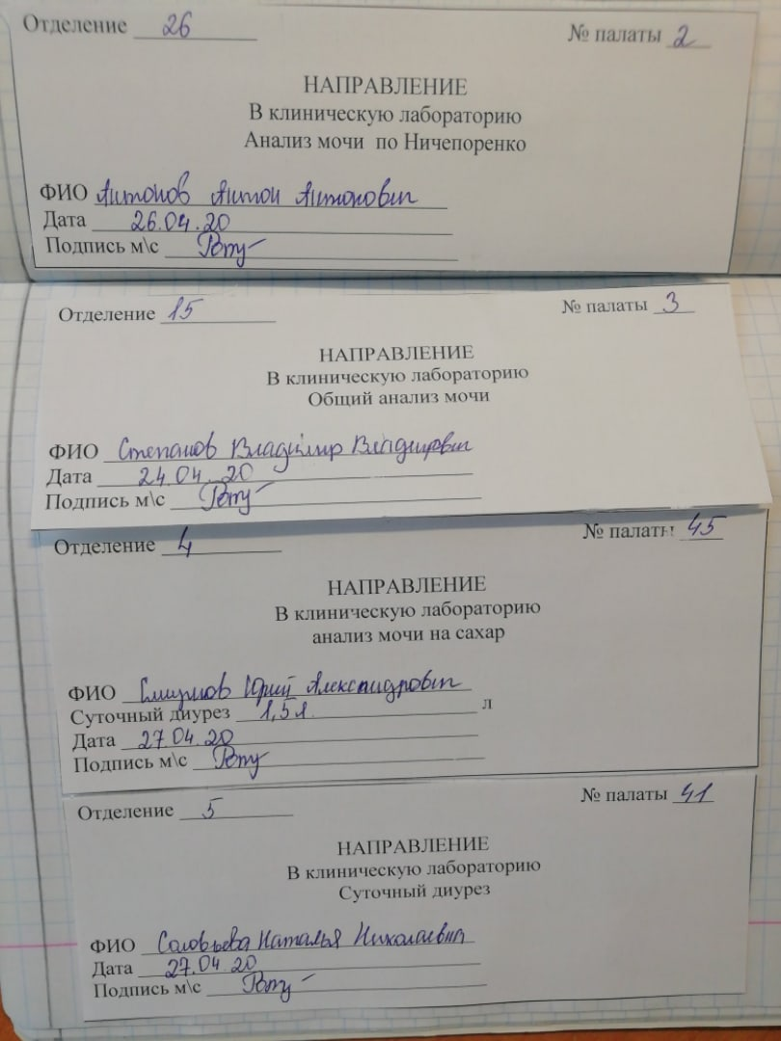  2. Техника сбора мочи на общий анализ  11. Объясните пациенту цель и ход предстоящего исследования получить его согласие  2. Объяснить пациенту цель и ход предстоящей подготовке к исследованию  обучите пациента технике гигиенической процедуры (подмывание) утром, накануне  исследования теплой водой с мылом в направление от уретры к промежности с последующим высушиванием салфеткой в том же направлении  Если у пациентки в этот период менструация посоветуйте закрыть отверстие влагалища ватно-марлевым тампоном.  в) обучение пациента технике сбора мочи для исследования утром, после гигиенической  процедуры начать мочеиспускание в унитаз на счет «1,2», затем задержать мочеиспускание, открыть банку и собрать в нее 100-200 мл мочи (при необходимости следует завершить мочеиспускание в унитаз) закрыть банку крышкой.дайте направление пациенту на исследование, заполнив его по форме.- объясните пациенту куда и в какое время он или его близкие должны принести емкость с мочой и направление.  3. Взятие кала на простейшие  1. Информируйте пациента о предстоящей манипуляции и ходе ее выполнения.  2. Вымойте руки  3. Наденьте резиновые перчатки.  4. Дайте пациенту чистое, сухое судно5. Соберите шпателем непосредственно после акта дефекации кал без посторонних примесей в количестве 25-50гр из нескольких мест в банку  6. Прикрепите направление  7. Вылейте в унитаз содержимое судна и обработайте судно в соответствие с требованиями санэпидрежима. 8. Сбросьте перчатки в емкость с дезраствором и вымойте руки.  9. Организуйте доставку кала в клиническую лабораторию не позднее 15-20 минут после акта дефекации.  4. Алгоритм дуоденального зондирования  I. Подготовка к процедуре:  1. Представьтесь пациенту, объясните ход и цель процедуры. Убедитесь в информированном согласии пациента на предстоящую процедуру.  2. Усадите правильно пациента так, чтобы его спина касалась спинки стула.  3. Вымойте руки.  4. Наденьте перчатки.  5. Положите на грудь пациента полотенце и дайте в руки лоток.  6. Снимите съёмные зубные протезы у пациента (если есть).  7. Достаньте стерильный зонд.  8. Возьмите его в правую руку.  9. Поддержите левой рукой свободный конец зонда.  10. Предложите пациенту открыть рот.  II. Выполнение процедуры:  11. Положите конец зонда с оливой на корень языка.  12. Предложите пациенту делать глотательные движения, при этом глубоко дышать через нос.  13. Вводите зонд до нужной отметки в желудок – 4 метка.  14. Подсоедините к зонду шприц и оттяните поршень шприца, в шприц будет поступать мутная жидкость (желудочное содержимое).  15. Предложите пациенту встать и походить, продолжая заглатывать зонд до 7 метки. Продолжительность заглатывания 30-40 минут.  16. Уложите пациента на кушетку на правый бок, подложив под правое подреберье грелку, а под таз – валик. Опустите конец зонда в пробирку «А». Зонд самостоятельно проходит в 12-ти перстную кишку.  17. Когда зонд дойдет до 9 метки в пробирку «А» начнет поступать желчь светло-желтого цвета из 12-ти перстной кишки – дуоденальная желчь – порция «А».  18. Введите через зонд с помощью шприца энтеральный раздражитель для сокращения желчного пузыря (40 мл 33% сульфата магния, подогретого на водяной бане до 38°С).  19. Завяжите свободный конец зонда на 5 минут.  20. Развяжите зонд, опустите его в пробирку «В» и соберите желчь тёмно- оливкового цвета (пузырная желчь - порция «В»).  III. Окончание процедуры:  22. Извлеките зонд и погрузите его в дез. раствор.  23. Снимите перчатки и продезинфицируйте их.  24. Заполните направление.  25. Отправьте пробирки в лабораторию.  26. Обработайте зонд, перчатки, шприцы в соответствии с требованиями сан.-эпид. режима.  27. Вымойте руки.  28. Сделайте запись о выполненной процедуре в медицинский документ.  5. Подача кислорода через носовую кислородную канюлю.  1. Вводят в носовые ходы носовую канюлю.  2. Фиксируют канюлю вокруг головы пациента.  3. Соединяют трубку канюли с той трубкой аппарата Боброва, которая находится над водой.  4. Открывают вентиль редуктора кислородного баллона, соединенного с аппаратом Боброва, регулируют скорость подачи кислорода до 4 - 5 л/мин.  Примечания. При набирании кислорода из баллона в подушку следует соблюдать правила техники безопасности:  - недопустимо курить, пользоваться открытым огнем или электроприборами вблизи кислородного баллона;  - запрещено пользоваться эфиром, спиртом, техническими маслами, бензином вблизи кислородных установок из-за воспламеняемости кислорода при контакте с этими веществами;  - не следует направлять струю кислорода в лицо, глаза, так как сжатый кислород является сухим холодным газом, который может вызвать ожоги.  Итог дня: Выполненные манипуляции Количество  Забор кала на простейшие 1  Забор кала на общий анализ мочи 1  Выписка направлений 1  Дуоденальное зондирование 1  Подача кислорода через носовую кислородную канюлю 1

19.05.2020 | 1. Заполнение документации при приеме пациента 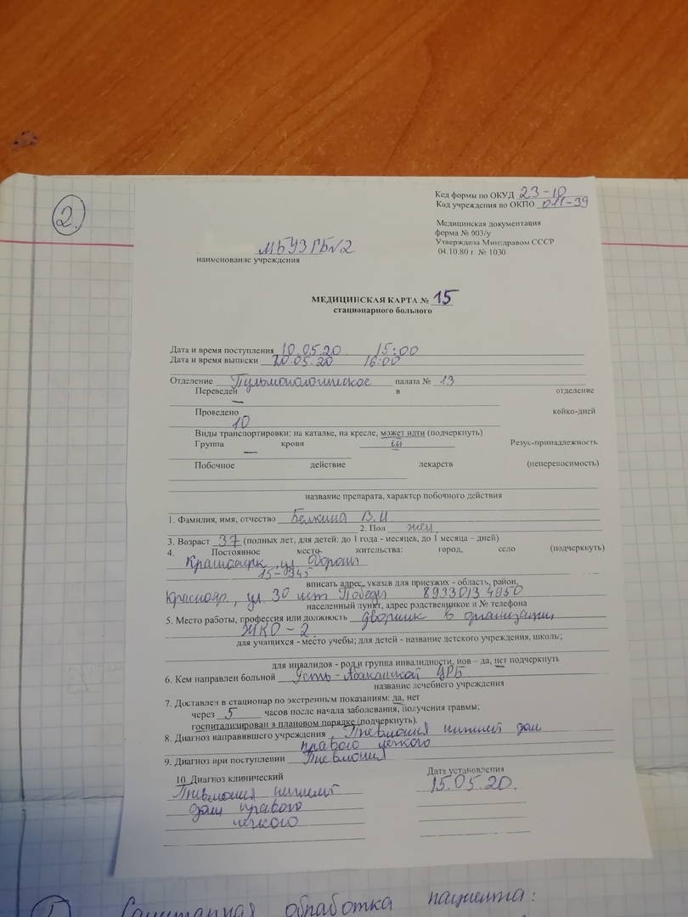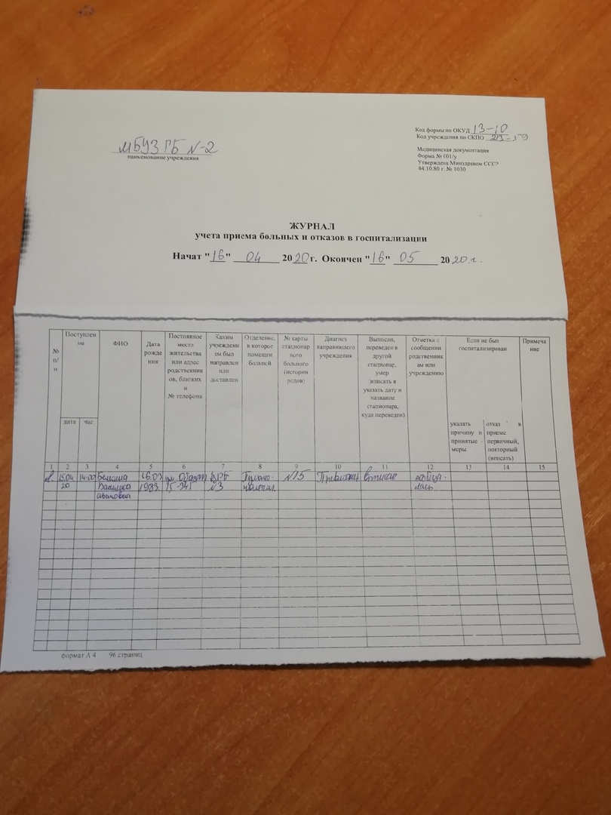  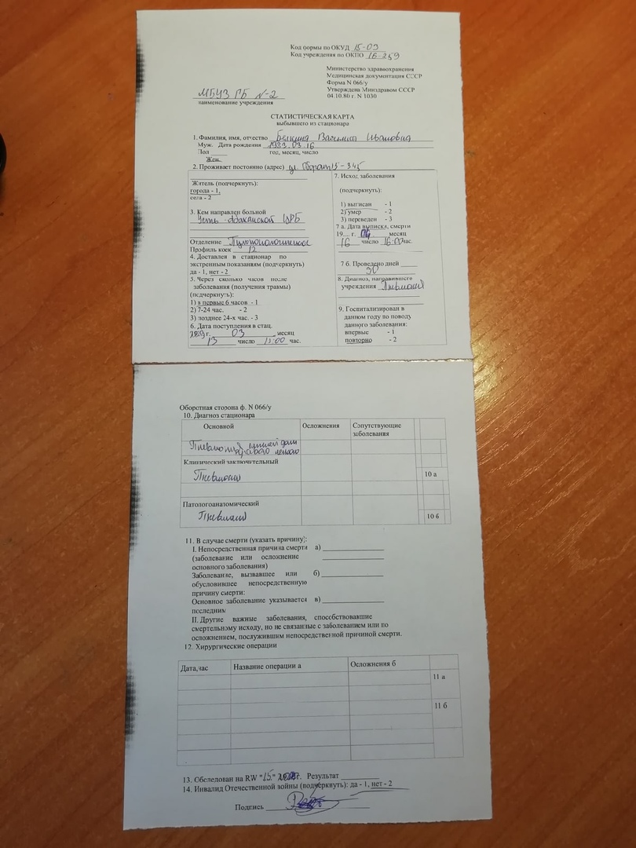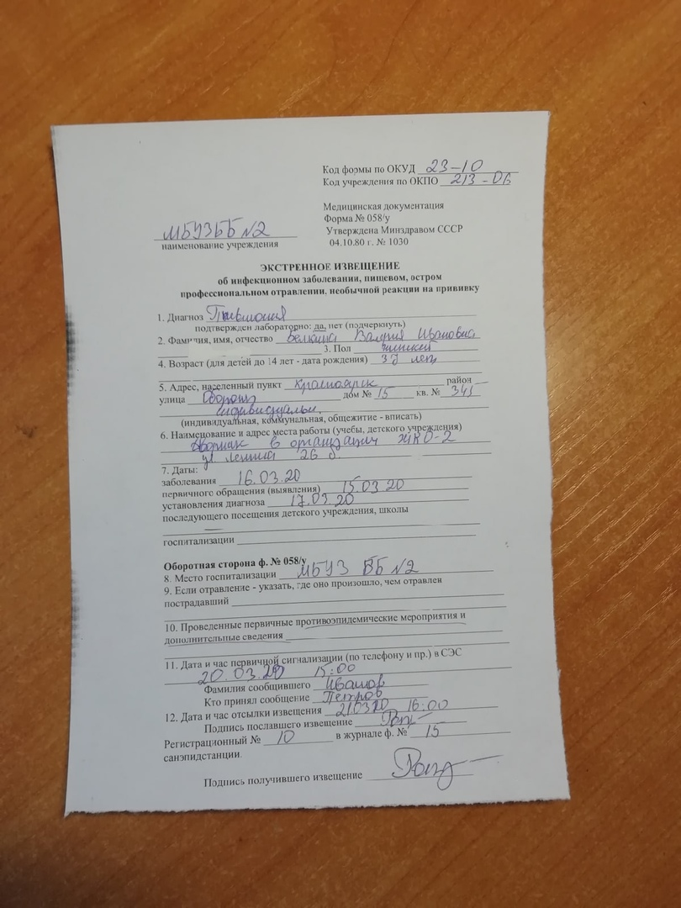
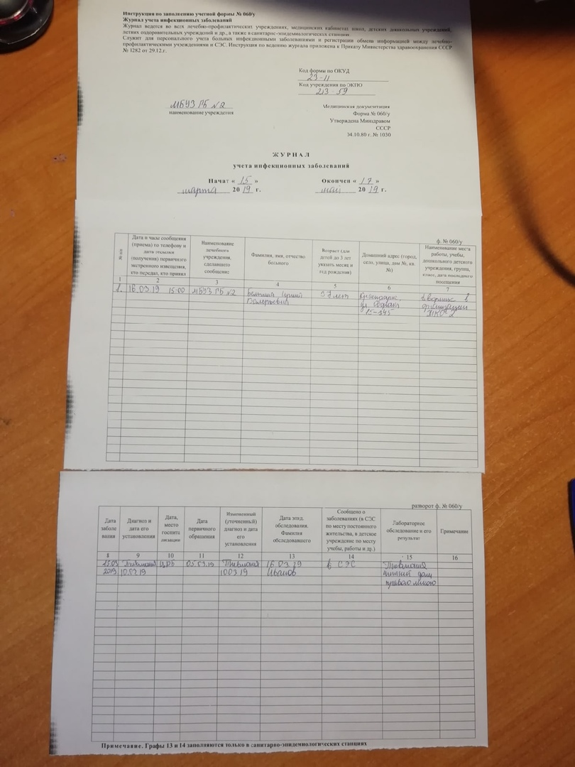

- Осмотр и мероприятия при выявлении педикулеза.
1. Осмотреть волосистые части тела пациента:
для выявления головного педикулеза — височную и затылочную области, брови, ресницы;
для выявления лобкового педикулеза — область лобка, подмышечные впадины;
для выявления платяного педикулеза — внутренние швы и складки белья.
2. При выявлении головного педикулеза изолировать пациента в санпропускник.
3. Надеть медицинской сестре спецодежду.
4. Отлить в лоток приготовленное овоцидное средство.
5. Постелить на кушетку клеенку, обработать ее одним из овоцидных средств, усадить на нее па 6. Обработать салфеткой, смоченной овоцидным средством, внутреннюю поверхность клеенчатого мешка.
7. Раздеть пациента, поместить одежду пациента в мешок из х/б ткани, а затем в клеенчатый, прикрыть обнаженное тело простыней, накрыть клеенчатой пелериной плечи.
8. Поставить таз перед пациентом.
9. Наложить жгут из х/б ткани (косынки) на лоб пациента.
10. С помощью корнцанга взять ватный тампон, смочить в лотке с овоцидным средством, слегка отжать.
11. Обработать смоченным тампоном последовательно всю поверхность головы у корней волос, распределяя волосы гребешком на пряди.
12. Положить гребешок и ватные тампоны в лоток для отработанного материала. 13. Покрыть волосы клеенчатой косынкой, затем косынкой из х/б ткани, герметично завязать, оставить на 20 мин.

14. Снять косынки, поместить их в прорезиненный мешок.
15. Промыть волосы, поливая теплой водой из кувшина над тазом.
16. Ополоснуть волосы 6%-ным раствором столового уксуса, экспозиция 30 секунд.
17. Высушить волосы полотенцем и прочесать частым гребнем до полного вычесывания вшей и гнид.
I8. Отправить пациента на общую санитарно-гигиеническую обработку.
19. Погрузить предметы ухода, используемые при обработке, в овоцидное средство на 30 мин.
20. Обработать помещение тем же раствором, используя распылитель.
21. Снять спецодежду медицинской сестры и поместить во второй прорезиненный мешок.
22. Обработать горловины мешков тампоном с овоцидным средством и отправить в дезкамеру.
23. Снять перчатки, поместить в емкость с дезинфицирующим раствором, вымыть руки.
24. Сделать отметку о выявлении педикулеза и проведении дезинсекции на титульном листе истории болезни больного: поставить дату проведения обработки и подпись медицинской сестры.
25. Заполнить экстренное извещение и в течение 2-х часов отправить в центр санитарно-эпидемиологического надзора (ЦСЭН) по месту выявления педикулеза.
26. Внести сведения о выявлении педикулеза в «журнал учета инфекционных заболеваний».

- Частичная санитарную обработка пациента.
1.Информируйте пациента о предстоящей процедуре, получите его согласие.
2.Вымойте руки, наденьте перчатки.
3.Подстелите под пациента клеенку с пеленкой для влажного обтирания.
4.Налейте в таз теплую воду.
5.Обнажите верхнюю часть тела пациента.
6.Смочите салфетку, слегка отжав ее.
7.Протрите пациента в следующей последовательности: лицо, шею, руки, спину, грудь.
8.Вытрите сухим полотенцем тело пациента в той же последовательности и прикройте простыней.
9.Обтереть таким же образом живот, бедра, ноги.
10.Смените нательное и постельное белье (при загрязнении).
11.Проведите обработку оснащения согласно действующим нормативным документам МЗ РК.
12.Снимите перчатки, вымойте руки

Итог дня: | Выполненные манипуляции | Количество

- Температурный лист при регистрации показателей.
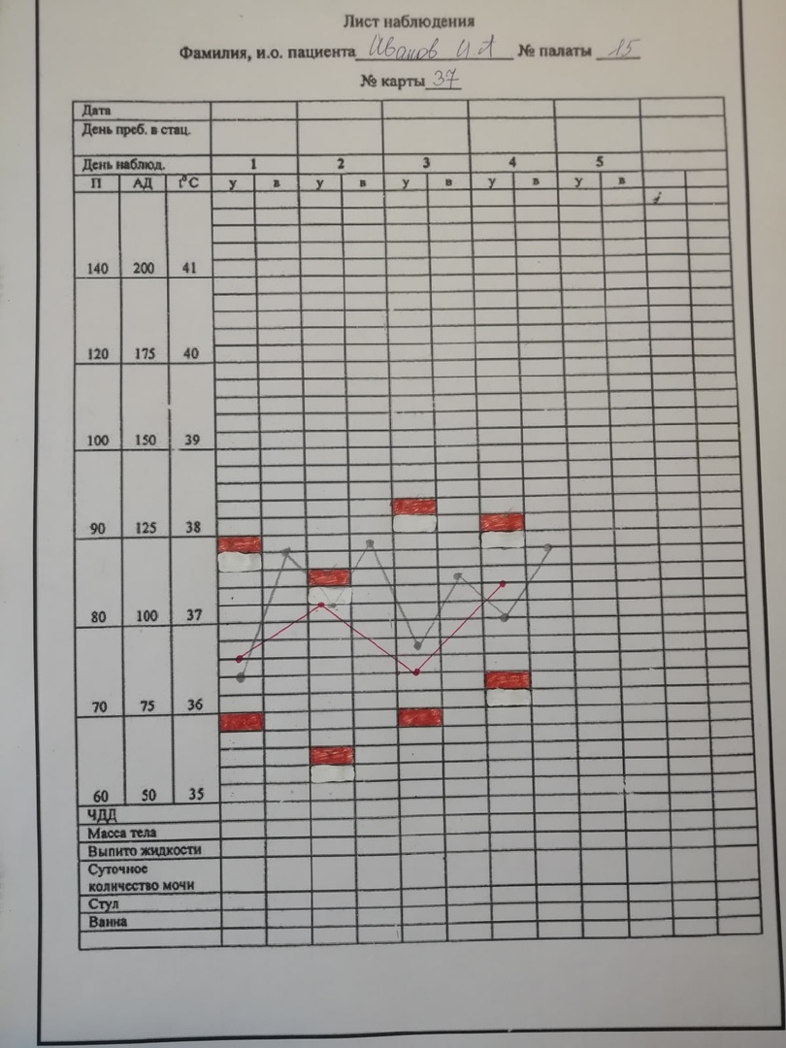
- Оценка функционального состояния пациента
Оценка функционального состояния – это физическое обследование пациента с целью определения уровня деятельности основных систем организма. Медсестра проводит общий осмотр пациента по следующему плану: 1. Общее состояние пациента
2. Оценка сознания
3. Положение пациента в пространстве (в постели)
4. Оценка кожных покровов
5. Выявление отеков
6. Антропометрия
7. Изучение свойств дыхания.

Итог дня: | Выполненные манипуляции | Количество
 | Заполнение документации | 1
 | Осмотр и мероприятия при выявлении педикулеза | 1
 | Частичная санитарную обработка пациента | 1
 | Заполнение температурного листа | 1
 | Оценка функционального состояния пациент | 1

20.05.2020 | 1. Журналы учета лекарственных средств  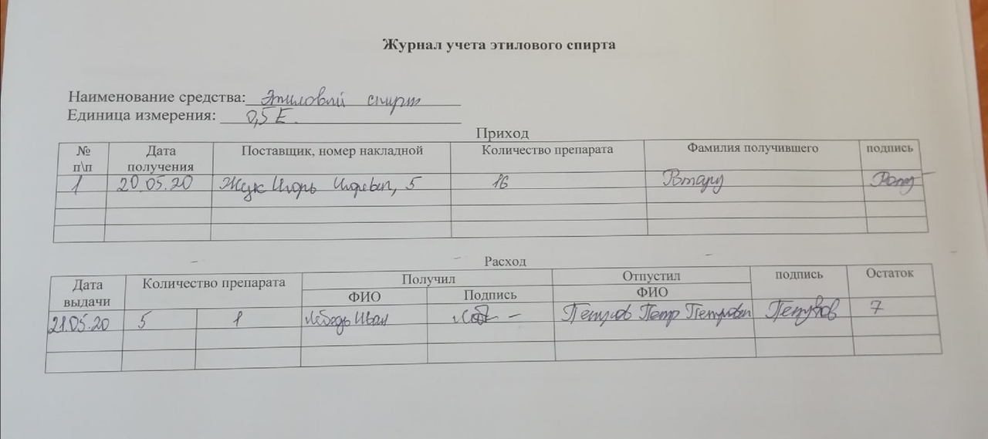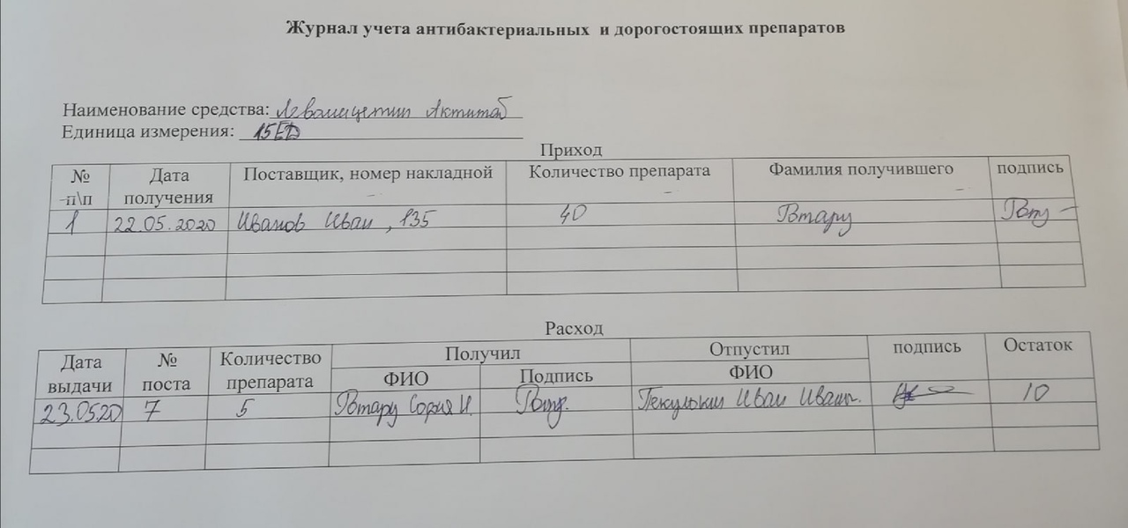  2. Порционное требование  Наименование отделения___Терапевтическое____________________________  Порционное требование  На раздаточную на _____06.05.2020 _________________________________  дата: число, месяц, год  палата №1 палата № 2  Иванов И.И. диета № 5 Семенова В.И диета № 5  Сидоров В.А. диета № 15 Михайлова К.И. диета № 15  Петров А.А. диета № 5 Крошкина ВИ. диета № 5  Пенкин В.В. диета № 15 Бунько Р.В. диета № 15  палата № 3 палата № 4  Козлов П.П. диета № 15 Кускова С.С. диета № 5  Жданов С.Б. диета № 7 Мирная Ф.Л. диета №7  Кубеков Ф.Г. диета № 15 Шарова С.Ю. диета №5  Перекрут Ю.А. диета № 10 Семенченко В.Ю. диета15  палата № 5 палата № 6  Васечкин Р.О. диета № 7 Кубикова Ю.А. диета № 7  Колегов К.Н. диета № 15 Самсоненко Р.М. диета № 10  Фокус Н.Б. диета № 7 Рогова А.Ф. диета № 10  Пацук В.И. диета № 7  всего __23___ человек  палатная м\с Ротару София Николаевна Ротару  ФИО подпись
ПОРЦИОННИК ф. № 1-84
На питание больных «_06» мая 2020 г.

Наименование отделения | Количество больных | Стандартные диеты
Терапевтическое отделение | 23 больных | 5 | 15 | 7 | 10

Зав. отделением Петрова Зоя Васильевна Петрова
ФИО подпись
Ст. мед. сестра отделения Ротару София Николаевна Ротару
ФИО подпись
мед. сестра диетического отделения Сидорова Наталья Николаевна Сидорова
ФИО подпись

3. Закапывание капель в глаза
1. Предупредить пациента о проведении манипуляции
Уточнить у пациента понимание цели и хода процедуры,
получить его согласие.
2. Провести гигиеническую обработку рук.. Надеть перчатки.
3. Приготовить капли по назначению врача, проверить срок
годности, в стерильный лоток пинцетом положить
стерильные марлевые шарики
4. Помочь пациенту занять удобное положение.
5. Дать марлевые шарики в каждую руку пациенту (по
возможности). Набрать в пипетку нужное количество
капель, взять в левую руку марлевый шарик.
6. Попросить пациента слегка запрокинуть голову, смотреть
вверх и оттянуть ему марлевым шариком нижнее веко вниз.
7. Закапать в коньюктивальную складку 2-3 капли (не
подносить пипетку близко к коньюктиве
8. Попросить пациента закрыть глаза.
9. Попросить пациента промокнуть вытекшие капли у
внутреннего угла глаза.
10. Повторить те же действия при закапывании в другой глаз
(при назначении врача).
11. Помочь пациенту занять удобное положение. Убедиться, что
пациент не испытывает дискомфорта в связи с проведённой
процедурой.
12. Использованное одноразовое оборудование и материалы
сбросить в емкость для сбора отходов класса «Б»,
многоразовое поместить в емкость для дезинфекции. Снять перчатки, сбросить в емкость для сбора отходов класса «Б». Провести гигиеническую обработку рук. Сделать запись о выполненной процедуре.

4. Мытье головы
1. По возможности установить доверительные отношения с пациентом, объяснить цель и ход процедуры, получить согласие на проведение.
2. Провести гигиеническую обработку рук, надеть фартук, перчатки. Осмотреть голову пациента на предмет расчесов, распустить волосы (женщине).
3. Приподнять пациенту плечи и спину, при невозможности, повернуть пациента на бок, подстелить под верхнюю часть тела непромокаемую одноразовую пеленку и поставить надувную ванночку для мытья волос, аккуратно и удобно уложить пациента на ванночку.
4. Смочить волосы водой, нанести шампунь и вспенить массирующими движениями.
5. Смыть водой, при необходимости нанести шампунь повторно и снова тщательно смыть.
6. Приподнять верхнюю часть тела пациента при невозможности, повернуть пациента на бок, на голову накинуть полотенце, убрать из-под плеч ванночку и пеленку.
7. Осушить полотенцем лицо, уши и волосы пациента
8. Расчесать волосы (короткие от корней, длинные от кончиков к корням). Возможно, высушить волосы феном.
9. Использованную непромокаемую одноразовую пеленку сбросить в емкость для сбора отходов класса «Б», полотенце в емкость для сбора грязного белья. Из надувной ванночки для мытья волос воду слить в канализацию, ванночку продезинфицировать, промыть с моющим средством, прополоскать проточной водой, просушить.
10. Клеенчатый фартук продезинфицировать протиранием двукратно через 15 минут, или по инструкции препарата (одноразовый фартук сбросить в емкость для сбора отходов класса «Б».). Снять перчатки, сбросить в емкость для сбора отходов класса «Б».
11. Провести гигиеническую обработку рук.
12. Сделать запись о проведенной процедуре.

- Применение холодного компресса
1. Уточнить у пациента понимание цели и хода предстоящей процедуры. Получить согласие на проведение.
2. Провести гигиеническую обработку рук.
3. Подстелить под голову пациента непромокаемую пелёнку.
4. Сложить оба полотенца в несколько слоев, положить в емкость с холодной водой
5. Положить на нужный участок тела на 2–3 мин.Отжать одно полотенце и расправить.
6. Снять полотенце через 2-3мин. и погрузить его в холодную воду. Отжать второе полотенце, расправить и положить на кожу на 2-3 мин.
7. Повторять процедуру в течение назначенного врачом времени (от 5 до 60 мин.). Интересоваться самочувствием пациента.
8. Полотенце сбросить в емкость для сбора грязного белья. Воду слить в канализацию и обработать емкость

Итог дня: | Выполненные манипуляции | Количество

Итог дня: | Выполненные манипуляции | Количество
 | Заполнение документации | 1
 | Заполнение порционного требования | 1
 | Закапывание капель в глаза | 1
 | Мытье головы | 1
 | Применение холодного компресса | 1

21.05.2020 | 1. Посмертный уход  - Установите ширму.  - Наденьте перчатки и фартук.  - Положите тело на спину, уберите подушки.  - Поместите конечности в нейтральное положение (руки вдоль тела). Уберите любые механические приспособления, например шины. Трупное окоченение появляется через 2-4 часа после смерти.  - Полностью накройте тело простынёй, если Вы вынуждены отлучиться.  - Аккуратно закройте глаза, обеспечив легкое давление, в течение 30 сек. на опущенные веки.  - Раны с выделениями должны быть закрыты чистой непромокаемой пеленкой, надежно зафиксированы широкой липкой лентой во избежание протекания.  - Выясните у родственников, необходимо ли снять обручальное кольцо. Заполните форму и обеспечьте сохранность ценностей. Украшения должны сниматься в соответствии с правилами лечебного учреждения в присутствии второй медсестры. Список украшений должен быть внесён в форму уведомления о смерти.  - Заполните формы, идентифицирующие пациента, и идентификационные браслеты.  - Закрепите браслеты на запястье и лодыжке.  - Извещение о смерти должно заполняться в соответствии с правилами лечебного учреждения, которые могут предписывать закрепление данного документа на одежде пациента или простыне.  - Накройте тело простынёй.  - Свяжитесь с санитарами для перевозки тела в морг. Родственники ещё раз могут проститься с умершим в похоронном зале после разрешения персонала морга.  - Снимите и утилизируйте перчатки и фартук в соответствии с местными правилами и вымойте руки.  - Все манипуляции должны быть документированы. Делается запись о религиозных обрядах. Фиксируются также данные о способе завертывания тела (простыни, мешок) и наложенных повязках (на раны, на отверстия).  2. Применение пузыря со льдом  1. Уточнить у пациента понимание цели и хода предстоящей процедуры. Получить согласие на проведение.  2. Вымыть руки.  3. Приготовьте кусочки льда  4. Правильная подготовка пузыря со льдом для достижения оптимального эффекта. Положить пузырь на горизонтальную поверхность и вытеснить воздух
5. Заполнить пузырь кусочками льда на 1/2 объема и налить один стакан холодной воды 14 – 16 C°.
6. Положить пузырь на горизонтальную поверхность и вытеснить воздух. Завинтить крышку пузыря со льдом.
7. Обернуть пузырь со льдом полотенцем в четыре слоя (толщина прокладки не менее 2 см).
8. Положите пузырь со льдом на нужный участок тела.
9. Оставьте пузырь со льдом на 20–30 минут. Периодически узнавать у пациента о самочувствии.
10. Убрать пузырь со льдом.
11. Провести гигиеническую обработку рук.
12. Надеть перчатки, обработать пузырь, после экспозиции промыть его проточной водой и положить сушиться. Снять перчатки, сбросить в отходы класса «Б». Вымыть руки.
13. Сделать отметку в «Медицинской карте».

3. Смена подгузника
1. По возможности установить доверительные отношения с пациентом, объяснить цель и ход процедуры, получить согласие на проведение.
2. Провести гигиеническую обработку рук, надеть перчатки.
3. Отгородить пациента ширмой. Открыть нижнюю часть тела.
4. Снять использованный подгузник, сбросить в емкость для сбора отходов класса «Б».
5. Подмыть пациента по алгоритму «Уход за наружными половыми органами и промежностью у женщин, мужчин». Дать коже просохнуть.
6. Повернуть пациента на бок (либо попросить пациента приподнять таз, по возможности), под ягодицы положить расправленный подгузник строго посередине. Повернуть пациента на спину, развести ноги.
7. Подтянуть на живот переднюю часть подгузника, заднюю часть подгузника расправить вокруг бедер
8. Закрепить подгузник при помощи липучек спереди симметрично. Расправить подгузник, чтобы не было складок
9. Придать пациенту удобное положение.
10. Убрать ширму.
11. Перчатки сбросить в емкость для сбора отходов класса «Б».
12. Провести гигиеническую обработку рук, сделать запись о проведенной процедуре.
13. Документирование результата.

4. Санитарная обработка тяжелобольного пациента
1. Осмотрите тело больного на предмет выявления инфекционных заболеваний, чесотки, педикулеза и осуществите соответствующую запись на титульном листе медицинской карты.
2. Решите с врачом вопрос о необходимости и виде санитарной обработки и ее объеме.

______________________________________________________________________________________________________________________________________________________________________________________________________________________________________________________________________________________________________________________________________________________________________________________________________________________________________________________________________________________________________________________________________________________________________________________________________________________________________________________________________________________________________________________________________________________________________________________________________________________________________________________________________________________________________________________________________________________________________________________________________________________________________________________________________________________________________________________________________________________________________________________________________________________________________________________________________________________________________________________________________________________________________________________________________________________________________________________________________________________________________________________________________________________________________________________________________________________________________________________________________________________________________________________________________________________________________________________________________________________________________________________________________________________________________________________________________________________________________________________________________________________________________________________________________________________________________________________________________________________
Итог дня: | Выполненные манипуляции | Количество

3. Если необходимо, остригите больному ногти: стрижка, бритье волос
4. Помогите больному раздеться. Одежду сложите в специально выделенный чистый мешок, заполните при этом квитанцию в двух экземплярах с точным описанием названия и количества вещей. Один экземпляр прикрепите на мешок с вещами, второй, – вклейте в медицинскую карту.
5. Проведите гигиенические водные процедуры (обтирание, душ или ванна)
Если есть возможность, то лучше больных мыть под душем, который ими легче переносится.

5.Требование– Накладная на лекарственные средства

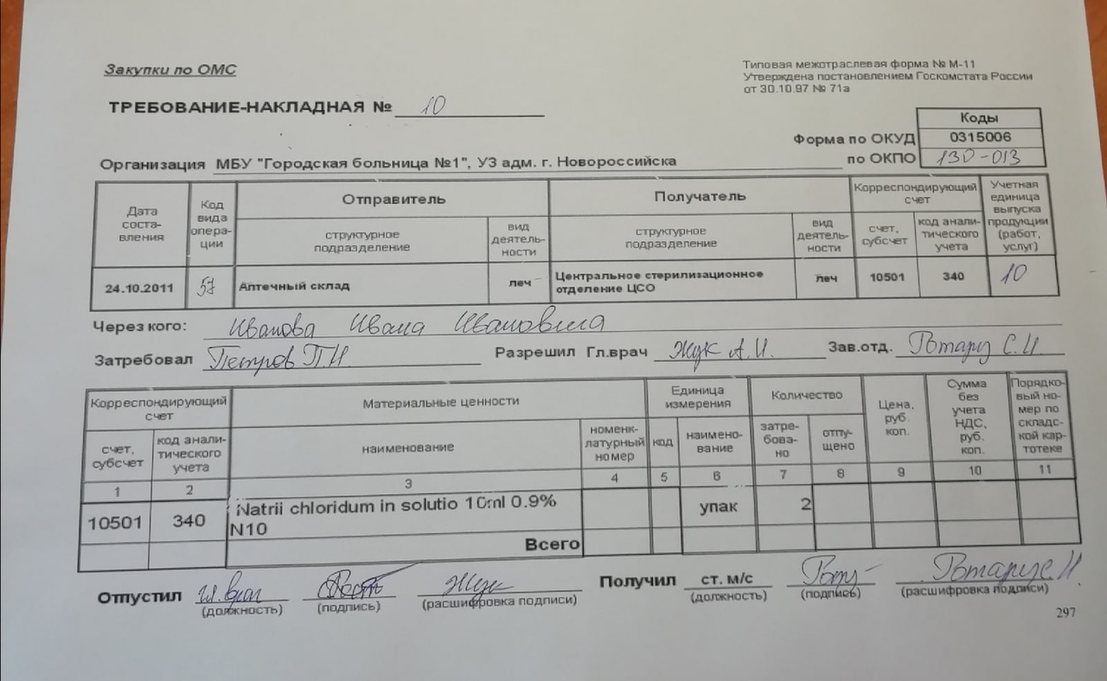
Итог дня: | Выполненные манипуляции | Количество
 | Требование– Накладная на лекарственные средства | 1
 | Осуществление посмертного ухода | 1
 | Применение пузыря со льдом | 1
 | Смена подгузника | 1
 | Санитарная обработка тяжелобольного пациента | 1

22.052020 | 1. Постановка горячего компресса  1. Уточнить у пациента понимание цели и хода предстоящей процедуры. Получить согласие на проведение.  2. Провести гигиеническую обработку рук.  3. Смочить ткань в горячей воде, хорошо отжать. Приложить смоченную ткань к телу.  4. Поверх ткани плотно наложить клеенку. Поверх клеенки положить грелку или теплую шерстяную ткань.  5. Менять компресс каждые 10-15 мин.  6. Тканевую салфетку сбросить в емкость для сбора грязного белья.  7. Провести гигиеническую обработку рук.  2. Нанесение мази на кожу пациента  1.Предупредить пациента о проведении процедуры. Уточнить у пациента понимание цели и хода процедуры, получить его согласие.  2. Выяснить аллергоанамнез.  3. Прочитать название мази.  4. Сообщить пациенту необходимую информацию о лекарственном средстве.  5. Попросить пациента занять удобное положение, при необходимости помочь.  6. Отгородить пациента ширмой.  7. Осмотреть участок кожи, на котором нужно втирать мазь.  8. Провести гигиеническую обработку рук. Надеть перчатки.  9. Выдавить из тюбика на стеклянную лопаточку (шпатель) мазь (по назначению врача).  10. Нанести мазь тонким слоем на кожу, пользуясь стеклянной лопаточкой (шпателем).  11. Попросить пациента подержать поверхность кожи с нанесенной мазью 10-15 мин. (по инструкции) открытой.  12. Спросить пациента не испытывает ли он дискомфорта в связи с процедурой.  13. Снять остатки мази с поверхности кожи салфеткой, осмотреть кожные покровы.  14. Использованные салфетки, шпатель погрузить в емкость с маркировкой «Для отходов класса Б».  15. Снять перчатки, погрузить в емкость с маркировкой «Для отходов класса Б». Убрать ширму. Провести гигиеническую обработку рук.  16. Сделать запись о выполненной процедуре.
3. Кормление тяжелобольного пациента в постели с ложки и поильника
1. Предупредить пациента заранее (10-15 мин.) о предстоящем приеме пищи, рассказать о содержании блюд.
2. Получить добровольное информированное согласие на выполнение кормления.
3. Проветрить помещение.
Провести гигиеническую обработку рук, надеть перчатки.
4. Подготовить столик для кормления.
5.Помочь занять пациенту высокое положение Фаулера (при невозможности – повернуть голову пациента на бок.)
6. Помочь пациенту вымыть руки и осушить их, грудь пациента прикрыть салфеткой (при кормлении пациента в положении – лежа, голова повернута на бок, положить салфетку под
Убедиться, что пища не горячая. Наполнить ложку пищей на 2/3 объёма, прикоснуться к губам, поместить пищу на язык.
Подождать, пока пациент проглотит пищу (повторять 1 и 2 пункты, пока пациент не насытится).
7. Дать пациенту попить из поильника (по желанию пациента - давать пить в процессе кормления)..
8. Предложить пациенту прополоскать рот водой, или провести орошение полости рта, удалить салфеткой участки загрязнения пищей.
9.Убрать салфетку в емкость для сбора грязного белья, убрать столик с посудой.
10. Пациента на 20-30 минут оставить в положении Фаулера (по возможности), затем придать удобное положение.
11. Емкость для сбора грязного белья увести в санитарную комнату. .
Использованную посуду, прикроватный столик, поверхность прикроватной тумбочки обработать в соответствии с требованиями санэпидрежима. .
Снять перчатки, сбросить в емкость для сбора отходов класса «Б».
12. Провести гигиеническую обработку рук, сделать запись о проведенной процедуре.

4. Бритье пациента
1. По возможности установить доверительные отношения с пациентом, объяснить цель и ход процедуры, получить согласие на проведение.
2. Получить добровольное информированное согласие на выполнение процедуры.
3. Провести гигиеническую обработку рук, надеть перчатки.
4. Подготовить необходимое оборудование.
5. Отгородить пациента ширмой.
6. Помочь пациенту занять положение Фаулера.
7. На грудь пациента положить одноразовую непромокаемую пеленку.
8. В емкость налить воду (температура 40-45°С) Распарить кожу.
9. Намочить большую салфетку в воде, отжать положить ее на лицо пациента (щеки и подбородок) на 5-10 минут (женщинам не надо).

Дата
10. Нанести крем для бритья равномерно на кожу лица по щекам и подбородку (женщине смочите лицо теплой водой в местах роста волос, не используя крем).
11. Побрить пациента, оттягивая кожу в направлении, противоположном движению станка в следующей последовательности: щеки, над верхней губой, под нижней губой, область шеи, под подбородком.
12. Протереть лицо после бритья влажной салфеткой, затем осушить сухой промокательными движениями.
13. Протереть лицо пациента салфеткой, смоченной лосьоном (женщине после лосьона нанести на кожу лица питательный крем).
14. Придать пациенту удобное положение в кровати. Убрать ширму.
15. Емкость для сбора грязного белья увести в санитарную комнату.
Использованное одноразовое оборудование и материалы сбросить в емкость для сбора отходов класса «Б», многоразовое - поместить в емкость для дезинфекции.
16. Обработать использованные поверхности в палате дезинфицирующим раствором.
17. Провести гигиеническую обработку рук, сделать запись о проведенной процедуре.

5. Распределение лекарственных средств в соответствии с правилами
1. Лекарства списка А и Б хранят в специальных сейфах, на внутренней поверхности сейфа должен быть их перечень.
2. Настои, отвары, эмульсии, сыворотки, вакцины, органопрепараты, растворы должны храниться только в холодильнике. Препараты с резким запахом хранятся отдельно.
3. Отдельно хранят легковоспламеняемые вещества — спирт, эфир, бензин, перевязочный материал, шприцы, , иглы.
4. Спиртовые и эфирные растворы, настои, экстракты хранятся во флаконах с хорошо притертой пробкой.
5. Скоропортящиеся средства (водные настои, отвары, микстуры, сыворотки, вакцины) хранят в холодильниках при температуре +2... + 10°С.
6. Спиртовые, эфирные растворы, спиртовые настойки и экстракты хранят во флаконах с плотно притертыми или хорошо завинчивающимися пробками.

Итог дня: | Выполненные манипуляции | Количество
 | Постановка горячего компресса | 1
 | Нанесение мази на кожу пациента | 1
 | Кормление тяжелобольного пациента в постели с ложки и поильника | 1
 | Бритье пациента | 1
 | Распределение лекарственных средств в соответствии с правилами | 1

23.05.2020 | 1. Закапывание сосудосуживающих, масляных капель в нос.  1. Предупредить пациента о проведении манипуляции. Уточнить у пациента понимание цели и хода процедуры, получить его согласие.  2. Выяснить аллергоанамнез.  3. Провести гигиеническую обработку рук. Надеть перчатки.  4. Приготовить капли по назначению врача, проверить срок годности, в стерильный лоток пинцетом положить стерильные марлевые шарики.  5. Помочь пациенту занять удобное положение (сидя).  6. Дать марлевые шарики в каждую руку пациенту (по возможности). Набрать в пипетку лекарственное средство для одной ноздри – по назначению врача.  7. Попросить пациента сесть, слегка запрокинув голову и склонить её (при закапывании в левую ноздрю - влево, в правую - вправо).  8. Приподнять кончик носа пациента и закапать в нижний носовой ход (не вводить пипетку глубоко в нос).  9. Попросить пациента прижать пальцем крыло носа к перегородке сразу после закапывания капель и сделать лёгкие круговые движения, не отнимая пальца. Марлевым шариком, при необходимости, промокнуть кожу после процедуры.  10. Закапать капли во вторую ноздрю (при наличии назначения врача), повторив те же действия.  11. Спросить у пациента об облегчении носового дыхания через 1-2 минуты.  12. Использованное одноразовое оборудование и материалы сбросить в емкость для сбора отходов класса «Б», многоразовое поместить в емкость для дезинфекции.  13.Снять перчатки, сбросить в емкость для сбора отходов класса «Б». Провести гигиеническую обработку рук.  14. Сделать запись о выполненной процедуре.  Масляные капли в нос:  1. Дать марлевые шарики в каждую руку пациенту (по возможности). Набрать в пипетку лекарственное средство для одной ноздри – по назначению врача.  2. Попросить пациента сесть или лечь, запрокинув голову.  3. Приподнять кончик носа пациента и закапать в нижний носовой ход (не вводить пипетку глубоко в нос).  4. Марлевым шариком, при необходимости, промокнуть кожу после процедуры.  5. Закапать капли во вторую ноздрю (при наличии назначения врача), повторив те же действия.  6.Спросить у пациента о том, ощутил ли он вкус капель во рту. Попросить пациента полежать несколько минут.  Контроль эффективности: пациент должен почувствовать вкус капель.
2. Введение мази в нос по назначению врача
1. Предупредить пациента о проведении манипуляции. Уточнить у пациента понимание цели и хода процедуры, получить его согласие.Выяснить аллергоанамнез.
2. Провести гигиеническую обработку рук. Надеть перчатки.
3. Приготовить мазь по назначению врача, проверить срок годности, в стерильный лоток пинцетом положить стерильные ватные турунды, марлевые шарики.
4. Дать марлевые шарики в каждую руку пациенту (по возможности). Выдавить на ватную турунду 0,5-0.7 см мази (если мазь во флаконе, воспользоваться стерильной стеклянной лопаточкой).
5. Ввести ватную турунду вращательными движениями в нижний носовой ход (с одной стороны) на 10-15 минут.
6. Извлечь турунду и положить её в ёмкость для использованного материала.
Повторить предыдущие действия при введении мази в другой носовой ход.
7. Марлевым шариком, при необходимости, удалить остатки мази с кожи после процедуры.
8. Убедиться, что пациент не испытывает дискомфорта в связи с проведённой процедурой.
9.Использованное одноразовое оборудование и материалы сбросить в емкость для сбора отходов класса «Б», многоразовое поместить в емкость для дезинфекции.
10. Снять перчатки, сбросить в емкость для сбора отходов класса «Б». Провести гигиеническую обработку рук.
11. Сделать запись о выполненной процедуре.

3. Подача судна и мочеприемника (мужчине и женщине).
1. По возможности установить доверительные отношения с пациентом, объяснить цель и ход процедуры, получить согласие на проведение.
2. Провести гигиеническую обработку рук, надеть перчатки.
3. Отгородить пациента ширмой.
4. Ополоснуть судно теплой водой, оставив в нем немного воды.
5. Открыть нижнюю часть тела.
6. Попросить пациента согнуть ноги, и приподнять таз, или повернуть пациента на бок (помочь пациенту).
7. Под таз пациента положить непромокаемую одноразовую пеленку и подвести судно так, чтобы промежность оказалась над отверстием судна.
8. Прикрыть пациента одеялом и оставить на некоторое время одного.
9. По окончании дефекации попросить пациента приподнять таз, или повернуться на бок (помочь пациенту), правой рукой извлечь судно.
10. Осмотреть содержимое судна, вылить в унитаз, судно обработать в соответствии с требованиями санэпидрежима. При наличии патологических примесей (слизи, крови и так далее), оставить содержимое судна до осмотра врачом.

11. Снять перчатки, сбросить в емкость для отходов класса «Б». Обработать руки, надеть другую пару перчаток.
12. Подвести под пациента чистое судно.
13. Подготовить оборудование для подмывания и подмыть пациента.
14. Убрать ширму.
15. Снять перчатки, сбросить в емкость для сбора отходов класса «Б».
16. Провести гигиеническую обработку рук, сделать запись о проведенной процедуре.
Подача мочеприемника
1. По возможности установить доверительные отношения с пациентом, объяснить цель и ход процедуры, получить согласие на проведение.
2. Провести гигиеническую обработку рук, надеть перчатки.
3. Попросить пациентов выйти из палаты (по возможности). Отгородить пациента ширмой.
4. Придать пациенту удобное положение (Фаулера).
5. Ополоснуть мочеприемник теплой водой, оставив в нем немного воды.
6. Открыть нижнюю часть тела.
7. Под таз пациента положить непромокаемую одноразовую пеленку
8. Подать пациенту мочеприемник. Для обеспечения мочеиспускания можно открыть кран с водой.
9. Прикрыть пациента одеялом и оставить на некоторое время одного.
10. По окончании мочеиспускания убрать мочеприемник, отодвинуть ширму.
11. Осмотреть содержимое мочеприемника, вылить в унитаз, мочеприемник продезинфицировать, промыть с моющим средством, прополоскать проточной водой, просушить.
12. Снять перчатки, сбросить в емкость для сбора отходов класса «Б». Обработать руки, надеть другую пару перчаток.
13. Подготовить оборудование для подмывания и подмыть пациента при необходимости.
14. Убрать ширму.
15. Снять перчатки, сбросить в емкость для сбора отходов класса «Б».
16. Провести гигиеническую обработку рук, сделать запись о проведенной процедуре.
4. Мытье ног пациента, стрижка ногтей пациента
1. По возможности установить доверительные отношения с пациентом, объяснить цель и ход процедуры, получить согласие на проведение.
2. Провести гигиеническую обработку рук, надеть перчатки.
3. Открыть ноги пациента.
4. Попросить пациента согнуть ноги в коленях, при необходимости помочь пациенту.
5. Подстелить одноразовую пеленку, поставить на нее таз с тёплой водой.
Обеспечение проведения процедуры.
6. Помочь пациенту поставить ноги в таз с водой.
7. Вымыть в тазу ноги пациента от коленей до стоп, используя индивидуальную губку и мыло (предварительно дать коже немного размякнуть в теплой воде).
8. Вытереть ноги полотенцем, особенно тщательно - межпальцевые промежутки.
9. При необходимости правильно подстричь ногти.
10. Полотенце поместить в емкость для сбора грязного белья. Использованную непромокаемую одноразовую пеленку и губку сбросить в емкость для сбора отходов класса «Б». Ножницы поместить в емкость для дезинфекции. Воду из таза слить в канализацию, таз продезинфицировать, промыть с моющим средством, прополоскать проточной водой, просушить.
11. Снять перчатки, сбросить в емкость для сбора отходов класса «Б».
12. Провести гигиеническую обработку рук.
13. Сделать запись о проведенной процедуре.
Мытье рук
1. На край кровати постелить клеенку и пеленку и поставить емкость с водой, добавить мыло.
2. Опустить кисть в емкость.
3. Вымыть и ополоснуть кисть.
4. Убрать емкость, кисть положить на пеленку с клеенкой и осушить полотенцем. Убрать под одеяло. Вымыть и другую руку пациента. Помочь пациенту принять удобное положение

5. Утренний туалет тяжелобольного (туалет полости рта, удаление корочек из носа, удаление ушной серы, обработка глаз, умывание лица.)
Туалет полости рта
1. Отодвинуть шпателем щёку пациента, и пинцетом с марлевым шариком, смоченным в антисептическом растворе, обработать каждый зуб от десны, начиная от коренных зубов к резцам, с наружной стороны, слева, затем справа, предварительно сменив шарик (салфетку).
2. Попросить пациента открыть рот и сменив марлевый шарик, обработать каждый зуб от десны, начиная от коренных к резцам, с внутренней стороны.
3. Сменить марлевый шарик, и обработать язык.
4. Помочь пациенту прополоскать рот или повести орошение с помощью грушевидного баллончика. Оттянуть шпателем угол рта, поочерёдно промыть левое, затем правое защечное пространство раствором.
5. Вытереть кожу вокруг рта сухой салфеткой, смазать губы вазелином, трещины обработать 1% раствором бриллиантового зеленого.
Удаление корочек из носа
1. Взять турунду, смочить в вазелиновом масле, Отжать о стенки мензурки.
2. Ввести турунду вращательными движениями в носовой ход на 1-3 минуты.
3. Извлечь турунду из носового хода вращательными движениями. При необходимости для очищения использовать несколько турунд.
4. Обработать другой носовой ход тем же способом.

Удаление ушной серы
1. Взять турунду, смочить в 3% раствор перекиси водорода, отжать о стенки мензурки.
2. Оттянуть, левой рукой ушную раковину так, чтобы выровнять слуховой проход (к верху и кзади).
3. Ввести турунду вращательными движениями в наружный слуховой проход на глубину не более 1 см. на 2-3 минуты.
4. Извлечь турунду из слухового прохода вращательными движениями. При необходимости для очищения использовать несколько турунд.
5. Обработать другой слуховой проход тем же способом.
Обработка глаз
1. Протереть веки по направлению от наружного угла к внутреннему углу глаза шариком, смоченным в вазелиновом масле (шарики отдельно для каждого глаза).
2. Протереть веки сухими шариками в том же направлении (шарики отдельно для каждого глаза).
3. Взять шарик, смоченный в антисептическом растворе или стерильной воде и протереть веки по направлению от наружного угла к внутреннему углу глаза (шарики отдельно для каждого глаза).
4. Протереть веко сухим шариком в том же направлении.
Умывание лица
1. Смочить рукавички или полотенце в воде, отжать излишки воды.
2. Протереть влажной рукавичкой или полотенцем: лоб, щеки, нос, подбородок, ушные раковины, шею.
3. Легкими промокательными движениями осушить кожу лица пациента: полотенцем в той же последовательности

Итог дня: | Выполненные манипуляции | Количество
 | Закапывание сосудосуживающих, масляных капель в нос. | 1
 | Введение мази в нос по назначению врача | 1
 | Подача судна и мочеприемника (мужчине и женщине). | 1
 | Мытье ног пациента, стрижка ногтей пациента | 1
 | Утренний туалет тяжелобольного (туалет полости рта, удаление корочек из носа, удаление ушной серы, обработка глаз, умывание лица.) | 1

24.05.2020 | 1. Подача пациенту жидкую пищу через назогастральный зонд, гастростому  1. Предупредить (если пациент адекватен) пациента заранее (10-15 мин.) о предстоящем приеме пищи, рассказать о содержании блюд.  2. Проветрить помещение.  3. Провести гигиеническую обработку рук, надеть перчатки.  4. Придать пациенту положение Фаулера, на грудь пациента положить непромокаемую салфетку.  5. Убедиться, что метка на зонде находится около входа в носовой ход, или набрать в шприц Жане воздух 30 - 40 мл и присоединить его к зонду. Ввести воздух через зонд в желудок под контролем фонендоскопа. Выслушиваются характерные звуки, свидетельствующие о нахождении зонда в желудке.  6. Убедиться, что зонд находится в желудке  7. Набрать в шприц питательную смесь, предварительно приготовленную, удалить из шприца воздух.  8. Снять зажим/заглушку с зонда, подсоединить к зонду шприц с пищей.  9. Ввести питательную смесь, перекрыть зонд, отсоединить использованный шприц, наложить зажим/заглушку.  10. Подсоединить шприц с водой, снять зажим, промыть зонд, перекрыть зонд, отсоединить использованный шприц, наложить зажим/заглушку. Зонд зафиксировать.  11. Использованный шприц Жане положить в емкость из-под пищи.  12. Убрать салфетку в емкость для сбора грязного белья.  13. Пациента на 20-30 минут оставить в положении Фаулера (по возможности), затем придать удобное положение.  14. Емкость для сбора грязного белья увести в санитарную комнату.  15. Использованное одноразовое оборудование и материалы сбросил в емкость для сбора отходов класса «Б», многоразовое поместил в емкость для дезинфекции. Обработал поверхности.  16. Снять перчатки сбросить в емкость для сбора отходов класса «Б». Провести гигиеническую обработку рук.  17. Сделать запись о проведенной процедуре.  Кормление пациента через гастростому  1. Вскрыть упаковку с зондом (требуется помощь ассистента).  2. Вставить заглушку в дистальный конец зонда.  3. Облить конец зонда стерильным вазелиновым маслом и ввести в гастростому на 10см.  4. Снять заглушку с зонда и подсоединить к воронке. Слегка наклонить воронку и наполнить питательной смесью, температура которой 38-40 °С. Медленно поднять воронку, держать прямо, когда пища опустится до устья воронки, следует опустить ее до уровня желудка и снова заполнить питательной смесью.  5. Введение питательной смеси.  2. Уход за наружными половыми органами мужчины и женщины.  1. По возможности установить доверительные отношения с пациентом, объяснить цель и ход процедуры, получить согласие на проведение.  2. Провести гигиеническую обработку рук, надеть маску, фартук, перчатки.  3. Подготовить оборудование.  4. Отгородить пациента ширмой.  5. Придать пациенту удобное положение (Фаулера). Открыть нижнюю часть тела.  6. Попросить пациента согнуть ноги, и приподнять таз, или повернуть пациента на бок (помочь пациенту).  7. Под таз пациента положить непромокаемую одноразовую пеленку, и поставить судно.  8. Зажать салфетку корнцангом так, чтобы металлические части инструмента не касались кожи пациента.  9. Поливайте раствором на половые органы, а салфеткой (зажатой корнцангом) производите движения сверху вниз (от половых органов к заднему проходу), меняя по мере загрязнения салфетки.  10. Последовательность выполнения при обработке у женщин:  лобок, большие половые губы, паховые складки, промежность, область анального отверстия (салфетки менять по мере загрязнения).  11. Последовательность выполнения при обработке у мужчин:  головка полового члена, тело, мошонка, паховые складки, область анального отверстия.  12. Осушить область обработки в той же последовательности.  13. Убрать судно и непромокаемую пеленку с кровати, придать пациенту удобное положение.  14. Убрать ширму.  15. Использованное одноразовое оборудование и материалы сбросить в емкость для сбора отходов класса «Б», многоразовое поместить в емкость для дезинфекции.  16. Обработать и снять фартук. Перчатки, маску, сбросить в емкость для сбора отходов класса «Б».  17. Провести гигиеническую обработку рук, сделать запись о проведенной процедуре.  3. Уход за лихорадящим больным.  Алгоритм оказания помощи пациенту в первом периоде лихорадки.  1. Обеспечить постельный режим.  2. Тепло укрыть пациента, к ногам положить грелку.  3. Обеспечить обильное горячее питьё (чай, настой шиповника и др.).  4. Контролировать физиологические отправления.  5. Обеспечить постоянное наблюдение за пациентом  Алгоритм оказания помощи пациенту во втором периоде лихорадке  1. Следить за строгим соблюдением пациентом постельного режима.  2. Обеспечить постоянное наблюдение за лихорадящим пациентом (контроль АД, пульса, температуры тела, за общим состоянием).  3. Заменить теплое одеяло на легкую простыню.  4. Давать пациенту (как можно чаще!) витаминизированное прохладное питье (морс, настой шиповника).  5. На лоб пациента положить пузырь со льдом или холодный компресс, смоченный в растворе уксуса (2 столовых ложки на 0,5 литра воды) - при выраженной головной боли и для предупреждения нарушения сознания.  6. Периодически протирать слабым раствором соды ротовую полость, a губы смазывать вазелиновым маслом.  7. Питание осуществлять по диете № 13.  Следить за физиологическими отправлениями, подкладывать судно, мочеприёмник.  Алгоритм оказания помощи пациенту в третьем периоде лихорадке  1.Приподнять ножной конец кровати и убрать подушки из-под головы.  2. Измерить, подсчитать пульс.  3. Согреть пациента грелками.  4. Приготовить к приходу врача укладку для оказания неотложной помощи при острой сосудистой недостаточности.  5. Осуществлять контроль за температурой тела, пульсом, частотой дыхательных движений, артериальным давлением.  6. Организовать индивидуальный пост медицинской сестры.  7. Рекомендовать строгий постельный режим.  8. При улучшении состояния пациента осушить кожу, сменить нательное и постельное белье.  4. Размещение пациента в постели в положениях Фаулера, Симса, на спине, на боку, на животе.  1. Представиться пациенту, объяснить цель и ход процедуры (если пациент находится в сознании). Убедиться в наличии у пациента информированного согласия на предстоящую процедуру.  2.Обработать руки гигиеническим способом, осушить.  3.Надетьперчатки.  4.Отрегулировать высоту кровати для удобства манипуляций.  Фаулера  1. Убедиться, что пациент лежит на спине посередине кровати, убрать подушки.  2. Поднять изголовье кровати под углом 45-60° (или подложить три подушки): человек, прямо сидящий на кровати, находится в положении Фаулера.  3. Подложить подушки или сложенное одеяло под голени пациента.  4. Подложить под голову небольшую подушку (в том случае, если поднималось изголовье).  5. Подложить под предплечья и кисти подушку (если пациент не может самостоятельно двигать руками). Предплечья и запястья должны быть приподняты и расположены ладонями вниз.  6. Подложить пациенту под поясницу подушку.  7. Подложить небольшую подушку или валик под колени и под пятки пациента.  8. Обеспечить упор для стоп под углом 90°.  Симса  1. Положить пациента на спину.  2. Переместить пациента к краю кровати.  3. Переместить пациента в положение лежа на боку и частично на животе.  4. Положить подушку под голову пациента.  5. Под согнутую, находящуюся сверху руку поместить подушку на уровне плеча. Другую руку пациента положить на простыню.  6. Под согнутую "верхнюю" ногу подложить подушку, так чтобы нога оказалась на уровне бедра.  7. У подошвы ноги положить мешок с песком.  На спине  1. Придать пациенту правильное положение: положить подушку под голову (или поправить оставшуюся), расположить руки вдоль туловища ладонями вниз, расположить нижние конечности на одной линии с тазобедренными суставами.  2. . Подложить небольшую подушку под верхнюю часть плеч и шею.  3. Подложить под поясницу небольшое, свернутое валиком полотенце.  4. Подложить валики из скатанной в рулон простыни вдоль наружной поверхности бедер, начиная от области большого вертела бедренной кости.  5. Подложить небольшую подушку или валик под голень в области ее нижней трети.  6. Обеспечить упор для поддерживания стоп под углом 90°.  7. Положить под предплечья небольшие подушки.  На боку  1. Сказать пациенту, что он может помочь, если скрестит руки на груди. Если пациента переворачивают на правый бок: он должен положить левую ногу на правую. Или согнуть левую ногу пациента: одна рука охватывает нижнюю треть голени, другая - в подколенной впадине; левая стопа при этом должна оказаться в подколенной ямке.  2. Встать с той стороны кровати, куда будут поворачивать пациента. Положить протектор на кровать рядом с ним. Встать как можно ближе к кровати, согнуть одну ногу в колене и поставить ее на протектор. Вторая нога является опорой.  3. Положить одну руку на плечо, которое находится дальше от медицинской сестры, вторую руку - на дальнее бедро, т.е. если пациент будет поворачиваться на правый бок по направлению к медицинской сестре, положить левую руку на его левое плечо, а правую - на его левое бедро.  4. Повернуть пациента на бок, перенеся свой вес на ногу, стоящую на полу. Подложить подушку под голову и шею пациента.  5. Выдвинуть вперед "нижнее" плечо пациента, чтобы он не лежал на своей руке.  Придать обеим рукам пациента слегка согнутое положение. Рука, находящаяся сверху, лежит на подушке на уровне плеча.  6. Подложить пациенту под спину сложенную подушку (подушку сложить по длине и слегка подсунуть ее ровной поверхностью под спину пациента). Под согнутую "верхнюю" ногу пациента, лежащую немного впереди нижней, поместить подушку (от паховой области до стопы).  7. Поместить мешок с песком у подошвы "нижней" ноги. Расправить подкладную пеленку.  На животе  1. Аккуратно приподнять голову пациента, убрать обычную и положить маленькую подушку. Переместить пациента к краю кровати.Разогнуть руку пациента в локтевом суставе, прижать ее к туловищу по всей длине, подложив кисть под бедро, или поднять ее вверх и вытянуть ее вдоль головы.  2. Перейти на другую сторону кровати.Встать коленом на кровать. Подложить свернутое одеяло или небольшую подушку под верхнюю часть живота пациента. Положить руку на дальнее от медицинской сестры плечо пациента, а другую руку - на дальнее бедро.  3. Перевернуть пациента на живот, в сторону медицинской сестры. Голова пациента должна быть повернута набок.  4. Подложить подушку под голени, чтобы пальцы не касались постели.  5. Согнуть руку, к которой обращена голова пациента, в локтевом суставе под углом 90°, другую руку вытянуть вдоль туловища.  6. Подложить подушки под локти, предплечья и кисти, небольшие валики рядом со стопами (с наружной стороны).  7. Расправить простыню и подкладную пеленку.
5. Применение грелки по назначению врача.
1. Уточнить у пациента понимание цели и хода предстоящей процедуры.
2. Получить добровольное информированное согласие на выполнение манипуляции.
3. Провести гигиеническую обработку рук.
4. Налить горячую воду (предварительно измерив ее температуру) в грелку 2\3-1\2 объёма.
5. Выпустить воздух. Завинтить плотно пробкой.
6. Перевернуть грелку пробкой вниз, чтобы убедиться, что пробка завинчена плотно, затем вернуть в исходное положение и обернуть пеленкой.
7. Если пациент без сознания или лишен чувствительности, то необходимо проверить температуру грелки на себе.
8. Положить грелку на нужную область тела. Узнать через 5 минут об ощущениях пациента.
9. Убрать грелку по истечении назначенного врачом времени (20 минут).
10. Осмотреть кожу пациента. Накрыть пациента одеялом.
11. Провести гигиеническую обработку рук.
12. Надеть перчатки, обработать грелку, после экспозиции промыть ее проточной водой и повесить сушиться. Снять перчатки, сбросить в отходы класса «Б». Вымыть руки.
13. Сделать отметку в «Медицинской карте».

Итог дня: | Выполненные манипуляции | Количество
 | Подача пациенту жидкую пищу через назогастральный зонд, гастростому | 1
 | Уход за наружными половыми органами мужчины и женщины | 1
 | Уход за лихорадящим больным | 1
 | Размещение пациента в постели в положениях Фаулера, Симса, на спине, на боку, на животе. | 1
 | Применение грелки по назначению врача. | 1

25.05.2020 | 1. Уход за промежностью пациента с постоянным мочевым катетером  1. Идентифицировать пациента, представиться, объяснить ход и цель процедуры. Убедиться в наличии у пациента добровольного информированного согласия на предстоящую процедуру. В случае отсутствия такового уточнить дальнейшие действия у врача.  2. Поставить ширму.  3. Опустить изголовье кровати.  4. Придание правильного положения для пациента во время проведения манипуляции.  5. Помочь пациенту занять положение на спине с согнутыми в коленях и разведенными ногами, предварительно положив под ягодицы пациента (пациентки) адсорбирующую пеленку.  6. Обработать руки гигиеническим способом, осушить.  7. Надеть перчатки.  8. Вымыть промежность водой с жидким мылом и просушить полотенцем.  9. Вымыть марлевой салфеткой, а затем высушить проксимальный участок катетера на расстоянии 10 см.  10. Осмотреть область уретры вокруг катетера: убедиться, что моча не подтекает.  11. Осмотреть кожу промежности идентифицируя признаки инфекции (гиперемия, отечность, мацерация кожи, гнойное отделяемое).  12. Убедиться, что трубка катетера приклеена пластырем к бедру и не натянута.  Убедиться, что дренажный мешок прикреплен к кровати ниже ее плоскости. Опорожнить мочевого дренажного мешка. кости.  13. Снять с кровати пеленку (клеенку с пеленкой) и поместить ее в емкость для дезинфекции.  14. Подвергнуть дезинфекции весь использованный материал.  15. Снять перчатки, поместить их в емкость для дезинфекции.  16. Обработать руки гигиеническим способом, осушить.  17. Уточнить у пациента его самочувствие.  18. Сделать соответствующую запись о выполненной процедуре в медицинской документации.  2. Опорожнение мочевого дренажного мешка.  1. Тщательно вымойте руки  2. Опустите мочеприемник ниже бедра или мочевого пузыря, так как Вы будете его опорожнять  3. Держите мочеприемник над унитазом или над специальным контейнером, который дал Вам Ваш врач.  4. Откройте сливное отверстие внизу мочеприемника и опорожните его в унитаз или в контейнер  5. Не позволяйте мочеприемнику касаться ободка унитаза или горловины контейнера  6. Промойте сливное отверстие мочеприемника спиртом при помощи марлевого или ватного тампона.  7. Тщательно закройте сливное отверстие мочеприемника.  8. Не кладите мочеприемник на пол. Снова прикрепите мочеприемник к ноге  9. Обработайте руки.  3. Катетеризация мочевого пузыря одноразовым катетером женщины.  1. Предупредить пациента о проведении манипуляции. Уточнить у пациента понимание цели и хода процедуры, получить его согласие (если пациент контактен).  2. Обеспечить изоляцию пациентки (поставить ширму).  3. Провести гигиеническую обработку рук, надеть маску, перчатки.  4. Попросить пациентку лечь на спину, ноги согнуть в коленях и развести в стороны, при необходимости помочь пациентке. Подложить под ягодицы пациента адсорбирующую пеленку, поставить судно.  5. Подготовил оснащение к подмыванию пациентки.  Качественное проведение манипуляции. Подготовка к катетеризации.  6. Взять в левую руку емкость с раствором для подмывания, в правую - корнцанг с салфетками. Подмыть пациентку движениями сверху вниз, последовательно от лобка к анальному отверстию, меняя салфетки. Осушить кожу в той же последовательности, сменить судно.  7. Салфетки сбросить в емкость для сбора отходов класса «Б». Корнцанг в емкость для дезинфекции.  8. Снять перчатки. Поместить в емкость для сбора отходов класса «Б». Провести гигиеническую обработку рук. Надеть стерильные перчатки.  9. Подготовить оснащение для катетеризации: стерильный лоток, 2 стерильных пинцета, стерильные марлевые салфетки, стерильное вазелиновое масло, раствор водного антисептика.  10. Провести туалет половых органов:  - раздвинуть левой рукой половые губы, правой рукой с помощью пинцета взять марлевые салфетки, смоченные в растворе антисептика на водной основе, и обработать отверстие мочеиспускательного канала движением сверху вниз между малыми половыми губами, использовать не менее двух салфеток.  11. Сменить марлевую салфетку. Приложить марлевую салфетку, смоченную в растворе антисептика на водной основе к отверстию мочеиспускательного канала. Сбросить салфетку и корнцанг в лоток для использованного материала.  12.Сменить пинцет. Взять пинцетом клюв мягкого катетера на расстоянии 4-6 см от его конца. Обвести наружный конец катетера над кистью и зажаит между 4 и 5 пальцами правой руки. Облить конец катетера стерильным вазелиновым маслом над лотком.  Сохранение стерильности катетера.  13. Развести левой рукой половые губы, а правой ввести катетер пинцетом на 4-6 см, до появления мочи. Оставшийся конец катетера опустил в емкость для сбора мочи. Пинцет положить в лоток для использованного материала.  14.После прекращения мочевыделения струей, извлечь катетер, одновременно надавливая на переднюю брюшную стенку над лобком левой рукой.  15. Катетер поместить в емкость для сбора отходов класса «Б». Лотки, и пинцеты погрузить в емкости для дезинфекции. Одноразовую пеленку поместить в емкость для сбора отходов класса «Б».  16. Снять перчатки, маску, поместить в емкость для сбора отходов класса «Б». Провести гигиеническую обработку рук.  Сделать запись о проведенной процедуре.  4. Катетеризация мочевого пузыря одноразовым катетером мужчины.  1. Предупредить пациента о проведении манипуляции. Уточнить у пациента понимание цели и хода процедуры, получить его согласие (если пациент контактен). Обеспечить изоляцию пациента.  2. Провести гигиеническую обработку рук, надеть маску, стерильные перчатки.  3. Попросить пациента лечь на спину, ноги согнуть в коленях и развести в стороны, при необходимости помочь пациенту.  Учесть анатомическую особенность расположения мочевого пузыря.  4. Подложить под ягодицы пациента адсорбирующую пеленку.  5. Подготовить оснащение: стерильный лоток, лоток для использованного материала, 2 стерильных пинцета, стерильные: марлевая салфетка, тампоны, стерильное вазелиновое масло, раствор водного антисептика.  6. Поставить между ног пациента емкость для сбора мочи. Взять стерильную салфетку, обернуть ею половой член ниже головки, отодвинуть крайнюю плоть.  7. Взять пинцетом марлевый тампон, смочить в растворе водного антисептического раствора и обработать головку полового члена сверху вниз от мочеиспускательного канала к периферии, меняя тампоны, не менее двух раз, тампоны сбросить в лоток для использованного материала.  8. Влить несколько капель стерильного вазелинового масла в открытое наружное отверстие мочеиспускательного канала.  9. Взять стерильным пинцетом, зажатый в правой руке, катетер на расстоянии 5-7 см от клюва (клюв опущен вниз).  10. Обвести конец катетера над кистью и зажать между 4 и 5 пальцами (катетер над кистью в виде дуги). Облить конец катетера стерильным вазелиновым маслом на длину 20 см над лотком.  11. Вводить катетер пинцетом, первые 4-5 см, фиксируя 1-2 пальцами левой руки головку полового члена.  12. Достигается уровень введения катетера в мочевой пузырь.  13. Способствование продвижению катетера по мочеиспускательному каналу с учетом его анатомических особенностей.  14. Перехватить пинцетом катетер еще на 3 - 5 см от головки и медленно погружать в мочеиспускательный канал на длину 19-20 см, опуская, одновременно, левой рукой половой член.  15. Оставшийся конец катетера опустить над емкостью для сбора мочи.  16. Извлечь катетер пинцетом, после прекращения мочевыделения струей, одновременно надавить на переднюю брюшную стенку над лобком левой рукой, для омывания уретры каплями мочи. Катетер поместить в емкость для сбора отходов класса «Б».  17. Салфетки поместить в емкость для сбора отходов класса «Б». Лотки и пинцеты погрузить в емкости для дезинфекции. Адсорбирующую пеленку сбросить в емкость для сбора отходов класса «Б».  18. Слить мочу из судна в канализацию, судно погрузить в емкость для дезинфекции.  19. Снять перчатки, маску, поместить в емкость для сбора отходов класса «Б». Провести гигиеническую обработку рук.  20. Сделать запись о проведенной процедуре.  - Определение степени риска образования пролежней с помощью «шкалы оценки риска развития пролежней» у пациента.  Телосложение: масса тела относительно роста – 3 б.  Тип кожи – 2 б.  Пол, возраст, лет - 1б +2б.  Особые факторы риска – 0 б.  Недержание – 0б.  Подвижность – 2б.  Аппетит – 1б.  Обширное оперативное вмешательство / травма – 0б.  Всего: 11 баллов  Вывод: Есть риск развития пролежней

Итог дня: | Выполненные манипуляции | Количество
 | Уход за промежностью пациента с постоянным мочевым катетером | 1
 | Опорожнение мочевого дренажного мешка | 1
 | Катетеризация мочевого пузыря одноразовым катетером женщины. | 1
 | Катетеризация мочевого пузыря одноразовым катетером мужчины. | 1
 | Определение степени риска образования пролежней с помощью «шкалы оценки риска развития пролежней» у пациента. | 1

26.05.2020 | 1. Набирание лекарственного средства из ампулы и постановка внутрикожной инъекции.  1. Провести гигиеническую обработку рук в соответствии с алгоритмом.  2. Надеть маску, надеть перчатки, обработать их антисептиком.  3. Приготовить стерильный лоток со стерильными ватными шариками и стерильным пинцетом. Смочить ватные шарики спиртосодержащим антисептиком.  4. Приготовить стерильный шприц (шприцы) к инъекции, положить его в стерильный лоток.  5. Подготовить лекарственный препарат: свериться с листом врачебных назначений, проверить срок годности лекарственного средства, целостность ампулы; убедиться, что на ампуле то же название, что и на упаковке, визуально оценить пригодность лекарственного средства (отсутствие посторонних примесей, осадка и пр.).  6. Обработать шариком, смоченным спиртосодержащим антисептиком, узкую часть ампулы в направлении от широкой части к узкой.  7. Пилочкой надпилить (при необходимости) узкую часть ампулы, тем же шариком обработать ампулу в месте спила повторно и вскрыть.  8. Взять ампулу указательным и средним пальцами, не задевая краев спила ампулы, ввести в ампулу иглу, большим и безымянным пальцами обхватить канюлю иглы.  9. Перевернуть ампулу, держа ее на уровне глаз, набрать лекарство в шприц (ампулу с широким горлышком не переворачивать).  10. Недопущение проливания лекарственного средства.  11. Сменить иглу, вытеснить воздух из шприца, не снимая колпачок с иглы.  12. Готовый шприц положить в стерильный лоток, укрепив его рукояткой за боковую сторону лотка.  Постановка внутрикожной инъекции.  1. Пригласить и проинформировать пациента, выяснить аллергоанамнез, получить согласие на проведение процедуры.  2. Провести гигиеническую обработку рук в соответствии с алгоритмом.Надеть маску, надеть перчатки.  3. Приготовить стерильный лоток со стерильными ватными шариками и стерильным пинцетом. Смочить ватные шарики спиртосодержащим антисептиком.  4. Приготовить стерильный шприц (шприцы) к инъекции, положить его в стерильный лоток.  5. Подготовить лекарственный препарат: свериться с листом врачебных назначений, проверить срок годности лекарственного средства, целостность ампулы; убедиться, что на ампуле то же название, что и на упаковке, визуально оценить лекарственное средство на предмет его пригодности.  Ватным шариком – обработать ампулу (флакон) с лекарственным средством. Вскрыть ампулу, набрать лекарственное средство в приготовленный шприц.  6. Сменить иглу для инъекции, вытеснить воздух (не снимая колпачок).  7. Придать пациенту удобное положение (сидя).  8. Пропальпировать место инъекции.  9. Обработать ватным шариком широкое инъекционное поле (площадью 15х15 см) движением сверху вниз.  10. Обработать другим ватным шариком место инъекции (подождать пока кожа высохнет).  Левой рукой фиксировать кожу легким натяжением, обхватив предплечье снизу.  11. Правой рукой ввести иглу (срез иглы направлен вверх) под углом 5 ° под роговой слой кожи, только срез иглы, (указательным пальцем фиксируют канюлю иглы).  12. Слегка приподнять кверху срез иглы, левую руку переместить на поршень и ввести медленно лекарство.На месте инъекции образуется папула в виде «лимонной корочки».  13. Быстрым движением правой руки вывести иглу.  14. Изделия медицинского назначения одноразового использования сбросить в емкость для сбора отходов класса «Б», многоразового - поместить в емкость для дезинфекции.  15. Снять перчатки, маску, сбросить в емкость для сбора отходов класса «Б». Провести гигиеническую обработку рук. Сделать запись о выполненной процедуре.  2. Набирание лекарственного средства из ампулы и постановка подкожной инъекции.  1. Провести гигиеническую обработку рук в соответствии с алгоритмом.  2. Надеть маску, надеть перчатки, обработать их антисептиком.  3. Приготовить стерильный лоток со стерильными ватными шариками и стерильным пинцетом. Смочить ватные шарики спиртосодержащим антисептиком.  4. Приготовить стерильный шприц (шприцы) к инъекции, положить его в стерильный лоток.  5. Подготовить лекарственный препарат: свериться с листом врачебных назначений, проверить срок годности лекарственного средства, целостность ампулы; убедиться, что на ампуле то же название, что и на упаковке, визуально оценить пригодность лекарственного средства (отсутствие посторонних примесей, осадка и пр.).  6. Обработать шариком, смоченным спиртосодержащим антисептиком, узкую часть ампулы в направлении от широкой части к узкой.  7. Пилочкой надпилить (при необходимости) узкую часть ампулы, тем же шариком обработать ампулу в месте спила повторно и вскрыть.  8. Взять ампулу указательным и средним пальцами, не задевая краев спила ампулы, ввести в ампулу иглу, большим и безымянным пальцами обхватить канюлю иглы.  9. Перевернуть ампулу, держа ее на уровне глаз, набрать лекарство в шприц (ампулу с широким горлышком не переворачивать).  10. Недопущение проливания лекарственного средства.  11. Сменить иглу, вытеснить воздух из шприца, не снимая колпачок с иглы.  12. Готовый шприц положить в стерильный лоток, укрепив его рукояткой за боковую сторону лотка.  Постановка подкожной инъекции  1. Придать пациенту удобное положение.  2. Пропальпировать место инъекции.  3. Обработать ватным шариком широкое инъекционное поле (площадью 15х15 см) движением сверху вниз.  4. Обработать другим ватным шариком место инъекции.  5. Левой рукой (1,2,3 пальцами) собрать участок кожи наружной поверхности плеча в треугольную складку основанием вниз.  Держа шприц в правой руке быстрым движением ввести иглу в основание складки срезом вверх на 2/3 длины снизу вверх под углом 45 градусов к поверхности кожи.  6. Отпустить складку, освободившуюся руку перенести на поршень, медленно ввести лекарственное средство.  7. Прижать к месту инъекции стерильный ватный шарик, быстрым движением извлечь иглу.  3. Набирание лекарственного средства из ампулы и постановка внутривенной инъекции  1. Провести гигиеническую обработку рук в соответствии с алгоритмом.  2. Надеть маску, надеть перчатки, обработать их антисептиком.  3. Приготовить стерильный лоток со стерильными ватными шариками и стерильным пинцетом. Смочить ватные шарики спиртосодержащим антисептиком.  4. Приготовить стерильный шприц (шприцы) к инъекции, положить его в стерильный лоток.  5. Подготовить лекарственный препарат: свериться с листом врачебных назначений, проверить срок годности лекарственного средства, целостность ампулы; убедиться, что на ампуле то же название, что и на упаковке, визуально оценить пригодность лекарственного средства (отсутствие посторонних примесей, осадка и пр.).  6. Обработать шариком, смоченным спиртосодержащим антисептиком, узкую часть ампулы в направлении от широкой части к узкой.  7. Пилочкой надпилить (при необходимости) узкую часть ампулы, тем же шариком обработать ампулу в месте спила повторно и вскрыть.  8. Взять ампулу указательным и средним пальцами, не задевая краев спила ампулы, ввести в ампулу иглу, большим и безымянным пальцами обхватить канюлю иглы.  9. Перевернуть ампулу, держа ее на уровне глаз, набрать лекарство в шприц (ампулу с широким горлышком не переворачивать).  10. Недопущение проливания лекарственного средства.  11. Сменить иглу, вытеснить воздух из шприца, не снимая колпачок с иглы.  12. Готовый шприц положить в стерильный лоток, укрепив его рукояткой за боковую сторону лотка.  Постановка внутривенной инъекции  1. Пригласить и проинформировать пациента, выяснить аллергоанамнез, получить согласие на проведение процедуры.  2. Провести гигиеническую обработку рук.Надеть маску, надеть перчатки.  3. Приготовить стерильный лоток со стерильными ватными шариками и стерильным пинцетом. Смочить ватные шарики спиртосодержащим антисептиком.  4. Приготовить стерильный шприц (шприцы) к инъекции.  5. Подготовить лекарственный препарат: свериться с листом врачебных назначений, проверить срок годности лекарственного средства, целостность ампулы; убедиться, что на ампуле то же название, что и на упаковке, визуально оценить лекарственное средство на предмет его пригодности.  6. Первым шариком – обработать ампулу (флакон) с лекарственным средством. Вскрыть ампулу, набрать лекарственное средство в приготовленный шприц.  7. Сменить иглу для инъекции, вытеснить воздух (не снимая колпачок).  8. Удобно усадить или уложить пациента.  9. Положить клеенчатую подушечку под локтевой сгиб пациенту.  10. Наложить венозный жгут пациенту на 10 см. выше локтевого сгиба.  Попросить пациента 5-6 раз сжать и разжать кулак, оставив пальцы сжатыми.  11. Пропальпировать вены локтевого сгиба у пациента.  12. Надеть очки.  13. Обработать ватным шариком широкое инъекционное поле (площадью 15х15 см) движением снизу вверх.  14. Обработать другим ватным шариком место инъекции (вкола).  15. Большим пальцем левой руки натянуть кожу вниз, ниже места венепункции на 2-3 см.  16. Провести пунктирование вены.  17. Потянуть поршень на себя, в шприце должна появиться кровь.  18. Развязать жгут, еще раз проверить положение иглы.  19. Не меняя положение шприца, медленно ввести лекарственный препарат.  20. Прижать к месту инъекции стерильный ватный шарик, быстрым движением извлечь иглу, попросить пациента согнуть руку в локтевом суставе на 3-5 минут (либо наложить давящую повязку).  21. Изделия медицинского назначения одноразового использования сбросить в емкость для сбора отходов класса «Б», многоразового - поместить в емкость для дезинфекции.  22. Снять перчатки, маску, одноразовые очки, сбросить в емкость для сбора отходов класса «Б». Провести гигиеническую обработку рук.  Сделать запись о выполненной процедуре.  Итог дня: Выполненные манипуляции Количество  Набирание лекарственного средства из ампулы 3  Постановка внутрикожной инъекции. 1  Постановка подкожной инъекции. 1  Постановка внутривенной инъекции 1

27.05.2020 | 1. Разведение антибиотика, и постановка внутримышечной инъекции.  1. Провести гигиеническую обработку рук в соответствии с алгоритмом.  2. Надеть маску, надеть перчатки.  3. Приготовить стерильный лоток со стерильными ватными шариками и стерильным пинцетом. Смочить ватные шарики спиртосодержащим антисептиком.  4. Приготовить стерильный шприц (шприцы) к инъекции, положить его в стерильный лоток.  5. Подготовить лекарственный препарат: свериться с листом врачебных назначений, проверить срок годности лекарственного средства, целостность ампулы; убедиться, что на ампуле то же название, что и на упаковке, визуально оценить пригодность лекарственного средства (отсутствие посторонних примесей, осадка и пр.).  6. Первым шариком обработать наружную крышку флакона с лекарственным препаратом (порошком).  7. Нестерильным пинцетом вскрыть центральную часть металлической крышки флакона (при необходимости).  8. Обработать резиновую пробку флакона вторым ватным шариком.  9. Обработать ватным шариком ампулу и вскрыть ее.  10. Набрать в шприц из ампулы необходимое количество растворителя по инструкции антибактериального препарата (разведение 1:1, или 1:2), удалить из шприца пузырьки воздуха.  11. Под углом 90 ° ввести иглу во флакон с лекарственным средством (порошком), проколов резиновую пробку.  12. Выпустить растворитель во флакон с порошком антибиотика, придерживая канюлю иглы.  13. Снять иглу вместе с флаконом с подигольного конуса, соблюдая инфекционную безопасность. Шприц положить в стерильный лоток, соблюдая инфекционную безопасность.  14. Аккуратно перемешать лекарственное средство во флаконе до полного его растворения и иглу снова присоединить к подигольному конусу, не вынимая из флакона.  15. Поднять флакон вверх дном и набрать содержимое флакона или его часть (по назначению врача) в шприц.  16. Сменить иглу, вытеснить воздух из шприца, не снимая колпачок с иглы.  17. Готовый шприц положить в стерильный лоток, укрепив его рукояткой за боковую сторону лотка.  2. Выполнение внутривенного капельного вливания  1. Пригласить и проинформировать пациента, выяснить аллергоанамнез, получить согласие на проведение процедуры.  2. Провести гигиеническую обработку рук в соответствии с алгоритмом. Надеть маску, надеть перчатки.  3. Приготовить стерильный лоток со стерильными ватными шариками и стерильным пинцетом. Смочить ватные шарики спиртосодержащим антисептиком.  4. Подготовить лекарственный препарат: свериться с листом врачебных назначений, проверить срок годности лекарственного средства, целостность ампулы, убедиться, что на ампуле то же название, что и на упаковке, визуально оценить лекарственное средство на предмет его пригодности.  5. Первым шариком обработать наружную крышку флакона с лекарственным средством, нестерильным пинцетом вскрыть центральную часть металлической крышки флакона (при необходимости) и обработать резиновую пробку флакона вторым ватным шариком.  6. Проверить целостность упаковки и срок стерильности системы для инфузии.  7. Вскрыть пакет с системой, взять ее в руки.  8. Закрыть зажим на системе, снять колпачок с иглы для флакона, ввести иглу до упора во флакон.  9. Перевернуть флакон вверх дном и закрепить на штативе, открыть воздуховод.  10. Заполнить баллон системы до середины при помощи нажатия на него.  11. Снять инъекционную иглу с колпачком стерильным пинцетом, положить в стерильный лоток.  12. Открыть зажим и заполнить капельницу по всей длине жидкостью до полного вытеснения воздуха (над лотком).  13. Закрыть зажим, присоединить инъекционную иглу с колпачком, вытеснить воздух через иглу, не снимая колпачка.  14. Фиксировать систему на штативе.  15. Удобно уложить пациента.  16. Положить клеенчатую подушечку под локтевой сгиб пациенту.  17. Наложить венозный жгут пациенту на 10 см. выше локтевого сгиба.  Попросить пациента 5-6 раз сжать и разжать кулак, оставив пальцы сжатыми.  18. Пропальпировать вены локтевого сгиба у пациента, выбрать наиболее наполненную и наименее смещающуюся подкожную вену.  19. Надеть очки  20. Обработать ватным шариком широкое инъекционное поле (площадью 15х15 см) движением снизу вверх.  21. Обработать другим ватным шариком место инъекции (вкола).  22. Большим пальцем левой руки натянуть кожу вниз, ниже места венепункции на 2-3 см.  23. Проколоть осторожно стенку вены, пока не появится ощущение пустоты.Убедиться, что игла в вене.  24. Ослабить жгут, открыть зажим капельницы, убедиться, что игла в вене и лекарство не поступает под кожу.  Закрепить систему лентой лейкопластыря. Отрегулировать скорость поступления лекарственного средства.  25. В течение инфузии следить за самочувствием пациента.  Профилактика осложнений.  26. После завершения инфузии закрыть зажим, убрать лейкопластырь, к месту пункции приложить ватный шарик и извлечь иглу.  27. Помочь пациенту согнуть руку в локтевом суставе на 3-5 минут (наложить давящую повязку).  Обеспечение инфекционной безопасности.  28. Изделия медицинского назначения одноразового использования сбросить в емкость для сбора отходов класса «Б», многоразового - поместить в емкость для дезинфекции.  29. Снять перчатки, очки, маску, сбросить в емкость для сбора отходов класса «Б». Провести гигиеническую обработку рук.  Сделать запись о выполненной процедуре.  3. Взятие крови из вены для различных видов исследования под руководством медицинского работника.  1. Информируйте пациента о предстоящей манипуляции и ходе ее выполнения.  2. Вымойте руки.  3. Усадите или уложите пациента удобно. Рука в разогнутом виде находится ладонью вверх.  4. Подложите под локоть клеенчатую подушечку.  5. Наложите жгут на 5 см выше локтевого сгиба через салфетку или полотенце, пульс на лучевой артерии должен сохраниться.  6. Наденьте стерильные перчатки, маску.  7. Попросите пациента поработать кулаком, а сами массирующими движения от ладони к локтевому сгибу нагнетайте кровь.  8. Обследуйте локтевой сгиб, найдите подходящую для пункции вену.  9. Обработайте дважды область локтевого сгиба ватными шариками, смоченными спиртом, в направлении сверху вниз.  10. Высушите 3-м стерильным шариком локтевой сгиб.  11. Фиксируйте вену локтевого сгиба натяжением кожи, с помощью большого пальца левой руки  12. Пропунктируйте вену, введя иглу параллельно вене на одну треть длины, срезом вверх (пунктируйте вену при сжатом кулаке пациента).  13. Оттяните поршень шприца на себя и убедитесь, что игла попала в вену.  14. Попросите пациента не разжимать кулак  15. Наберите в шприц необходимое количество крови.  16. Попросите пациента разжать кулак и снимите жгут.  17. Приложите к месту пунктирования вены сухой стерильный ватный шарик и извлеките иглу из вены, не снимая ее со шприца.  18. Попросите пациента согнуть руку в локтевом суставе и так фиксируйте еще 5 мин.  19. Перенесите кровь из шприца в стерильную пробирку, не касаясь ее краев.  20. Выпишите направление.  21. Отправьте кровь в лабораторию.  22. Снимите перчатки.  23. Обработайте шприц, иглу, перчатки стол, жгут, клеенчатую подушечку в соответствии с требованиями санэпидрежима.

Итог дня: | Выполненные манипуляции | Количество
 | Разведение антибиотика, и постановка внутримышечной инъекции | 1
 | Выполнение внутривенного капельного вливания | 1
 | Взятие крови из вены для различных видов исследования под руководством медицинского работника. | 1

28.05.2020 | 1. Введение газоотводной трубки.  1. Предупредить пациента о проведении манипуляции. Уточнить у пациента понимание цели и хода процедуры и получить его согласие.  2. Приготовить оснащение к процедуре: стерильная газоотводная трубка, стерильное вазелиновое масло, марлевая салфетка или туалетная бумага, средства индивидуальной защиты: маска, перчатки, адсорбирующая пеленка, судно.  3. Прийти в палату к пациенту, Провести гигиеническую обработку рук, надеть маску, перчатки.  4. Поставить ширму у кровати пациента, положить адсорбирующую пеленку на постель, попросить пациента лечь ближе к краю кровати на левый бок, ноги прижать к животу, оголить ягодицы, при необходимости помочь пациенту.  5. Поставить на пеленку или на стул рядом с пациентом судно с небольшим количеством воды. Если пациенту противопоказано положение на левом боку, газоотводную трубку можно ставить в положении пациента лежа на спине, тогда судно с водой будет находиться между ногами пациента.  6. Взять закругленный конец газоотводной трубки как пишущее перо, перегнуть трубку посередине, свободный конец зажать 4-м и 5-м пальцами. Облить вазелиновым маслом закругленный конец газоотводной трубки.  7. Раздвинуть ягодицы пациента 1 и 2 пальцами левой руки, а правой рукой ввести газоотводную трубку на глубину 20-30 см., свободный конец газоотводной трубки опустить в судно с водой. О том, что газоотводная трубка введена правильно, свидетельствуют пузырьки на поверхности воды.  8. Газоотводная трубка ставится на 1 час, так как возможно образование пролежней на слизистой оболочке кишки. По назначению врача процедура может быть повторена.  9. Укрыть пациента. Наблюдать в течение часа за эффективностью процесса выведения газов из кишечника.  10. Обеспечить пациенту безопасность, если он лежит на краю кровати (поднять поручень кровати).  11. Снять перчатки, маску, сбросить в емкость для сбора отходов класса «Б».  12. По истечении заданного времени обработать руки, надеть перчатки и извлечь газоотводную трубку из анального отверстия.  13. Поместить газоотводную трубку в емкость для сбора отходов класса «Б». Вылить воду из емкости в канализацию, емкость дезинфицировать.  14. Провести туалет анального отверстия.  15. Адсорбирующую пеленку сбросить в емкость для сбора отходов класса «Б».  16. Снять перчатки, сбросить в емкость для сбора отходов класса «Б». Провести гигиеническую обработку рук.  17. Сделать запись о проведенной процедуре.  18. Документирование результата.  2. Постановка очистительной клизмы.  1. Предупредить пациента о проведении манипуляции. Уточнить у пациента понимание цели и хода процедуры, получить его согласие. Пригласить пройти в клизменную.  2. Провести гигиеническую обработку рук, надеть фартук, перчатки.  3. Закрыть вентиль и налить в кружку Эсмарха 1,5 л. воды, предварительно измерив ее температуру при помощи водного термометра. Подвешать кружку на штатив, на уровне одного метра от пола.  4. Положить адсорбирующую пеленку на кушетку так, чтобы она свисала в таз, попросить пациента лечь на левый бок, согнуть правую ногу в колене и прижать к животу, оголить ягодицы. При необходимости помочь пациенту. Если пациент не может лежать на животе, процедура выполняется в положении лежа на спине.  5. Придание правильного положения для пациента во время проведения манипуляции.  6. Вскрыть упаковку с одноразовым клизменным наконечником, и присоединяет его к системе, не нарушая стерильности.  7. Открыть вентиль и слить немного воды через наконечник,  8. вытесняя воздух, закрыть вентиль.  9. Недопущение попадания воздуха в кишечник.  10. Облить наконечник вазелиновым маслом, не касаясь стерильной поверхности наконечника руками, или обработать наконечник вазелином при помощи шпателя.  11. Раздвинуть ягодицы 1-2 пальцами левой руки, а правой рукой осторожно ввести наконечник в прямую кишку: вначале по направлению к пупку на 3-4 см, а затем параллельно позвоночнику на 6-8 см.  12. Открыть вентиль на системе.  13. Ввести необходимое количество жидкости. Когда вода опустится до устья кружки Эсмарха, закрыть вентиль.  14. Недопущение попадания воздуха в кишечник.  15. Осторожно извлечь наконечник из прямой кишки.  16. Попросить пациента в течение 10 минут полежать на спине и удерживать воду в кишечнике, затем опорожнить кишечник в унитаз или судно.  17. Отсоединить клизменный наконечник от системы, при этом можно использовать туалетную бумагу, сбросить в емкость для сбора отходов класса «Б». Адсорбирующую пеленку сбросить в емкость для сбора отходов класса «Б».  18. Обработать кружку Эсмарха по инструкции дезинфицирующего средства, обработать кушетку. Снять фартук и также провести его дезинфекцию, снять перчатки сбросить в емкость для сбора отходов класса «Б».  19. Провести гигиеническую обработку рук.  20. После дефекации пациента, убедиться, что процедура проведена успешно. Сделать запись в медицинской карте о проведении процедуры.  21. Убедиться что процедура проведена успешно.  3. Поставить сифонную клизму.  1. Предупредить пациента о проведении манипуляции. Уточнить у пациента понимание цели и хода процедуры, получить его согласие (если пациент контактен).  2. Провести гигиеническую обработку рук, надеть маску, клеенчатый фартук, перчатки.  3. Поставить таз около кушетки. Положить на кушетку адсорбирующую пеленку так, чтобы она свисала в таз для промывных вод. Попросить пациента лечь на левый бок, при этом его правая нога должна быть согнута в колене и прижата к животу, при необходимости медицинский работник помогает пациенту.  4. Вскрыть упаковку с толстым зондом, и воронкой, внутренняя поверхность упаковки служит стерильной поверхностью, на которой лежит зонд и воронка.  5. Взять в руку зонд, смазать облить слепой конец зонда вазелиновым маслом на протяжении 30-40 см.  6. Раздвинуть ягодицы 1-2 пальцами левой руки, а правой рукой ввести закругленный конец зонда в кишечник на глубину 30-40 см.  7. К другому концу зонда присоединить воронку, держать ее слегка наклонно на уровне ягодиц пациента и наливать в нее 0,5-1 л воды. Следует отметить, что емкость с чистой водой стоит так, чтобы в нее не попали брызги промывных вод.  8. Медленно поднимать воронку выше ягодиц так, чтобы вода ушла в кишечник лишь до устья воронки.Недопущение попадания воздуха в кишечник.  9. Как только вода достигнет устья воронки, опустить ее ниже ягодиц, не переворачивая до тех пор, пока вода из кишечника не заполнит воронку полностью.  10. Слить воду из воронки в приготовленную емкость (при необходимости в лабораторную посуду для исследования).  11. Проведение исследования промывных вод.  12. Промывание повторять до чистых промывных вод, но с использованием не более 10-12 л воды.  13. По окончании процедуры отсоединить воронку и убрать в емкость для дезинфекции, зонд оставить в кишечнике примерно на 10-20 минут для того, чтобы слилась оставшаяся в кишечнике жидкость.  14. После медленно извлечь зонд из кишечника через салфетку или туалетную бумагу и также поместить в емкость для дезинфекции.  15. Помочь пациенту провести туалет анального отверстия. У женщин обязательно кзади для профилактики инфицирования. Сбросить бумагу в емкость для сбора отходов класса «Б».  Промывные воды слить в канализацию. Все использованные емкости подвергнуть дезинфекции по инструкции дезинфицирующего средства. Адсорбирующую пеленку сбросить в емкость для сбора отходов класса «Б». Затем провести дезинфекцию поверхностей: кушетка, пол.  16. Снять фартук, провести его дезинфекцию.  17. Снять перчатки, маску, сбросить в емкость для сбора отходов класса «Б». Провести гигиеническую обработку рук.  18. Уточнить у пациента его самочувстие, по возможности. Произвести запись о проведенной процедуре.  4. Введение лекарственного средства в прямую кишку  1. Предупредить пациента о проведении манипуляции. Уточнить у пациента понимание цели и хода процедуры, получить его согласие. Выяснить аллергоанамнез.  2. Достать упаковку с суппозиториями из холодильника, прочитать названия суппозитория, уточнить срок годности, сравнить названия с назначением врача. Сообщить пациенту необходимую информацию о лекарственном препарате.  3. Провести гигиеническую обработку рук. Надеть маску, перчатки.  4. Отгородить пациента ширмой.  5. Положить под ягодицы адсорбирующую пеленку. Попросить пациента принять положение на спине или на левом боку и согнуть ноги в коленях.  6. Придание правильного положения для пациента во время проведения манипуляции.  7. Вскрыть оболочку, в которую упакован суппозиторий, но не извлекать его.  8. Попросить пациента расслабиться.  9. Развести ягодицы одной рукой, а другой ввести выдавленный из упаковки суппозиторий в анальное отверстие (оболочка от упаковки останется у Вас в руках).  10. Предложить пациенту лечь в удобное для него положение (помочь при необходимости).  11. Оболочку сбросить в емкость для сбора отходов класса «Б».  12. Снять маску, перчатки, сбросить в емкость для сбора отходов класса «Б». Провести гигиеническую обработку рук.  13. Сделать запись о выполненной процедуре.  5. Промывание желудка пациенту, находящемуся в сознании  1. Объяснить пациенту ход и цели предстоящей процедуры, если пациент в сознании, получить согласие.  2. Провести гигиеническую обработку рук.  3. Надеть маску, фартук, перчатки, Подготовить необходимое оснащение.  4. Надеть фартук на пациента.  5. Усадить пациента на стул, голову немного наклонить вперед (или уложить, голова на бок, под головой адсорбирующая пеленка).  6. Приставить таз к ногам пациента – слева от него, справа – ведро с водой (попросить помощника).  7. Измерить зондом расстояние до желудка (от мечевидного отростка до кончика носа и мочки уха), поставить метку.  8. Смочить слепой конец зонда, предложить пациенту открыть рот.  9. Взять зонд в правую руку на расстояние 10 см от закругленного конца, встать справа от пациента, положить конец зонда на корень языка.  10. Убедиться в правильном местонахождении зонда в желудке.  11. Предложить пациенту делать глотательные движения, глубоко дышать носом. Зонд ввести до метки медленно и равномерно.  12. Ввести в желудок около 20 мл воздуха с помощью шприца Жанэ, выслушивая при этом в эпигастральной области характерные звуки.  13. Присоединить воронку к зонду.  14. Опустить воронку ниже уровня желудка, слегка наклонив ее, налить воду кружкой.  15. Медленно поднять воронку вверх на 1 метр от пола или на 30 см выше рта пациента. Как только вода достигнет устья воронки, опустить ее до уровня колен пациента и слить содержимое в таз (или в стерильную емкость на исследование).  16. Повторить промывание до получения чистых промывных вод.  17. Отсоединить воронку и извлечь зонд из желудка, обернув его салфеткой.  18. Дать пациенту прополоскать рот, обтереть вокруг рта салфеткой.  19. Изделия медицинского назначения одноразового использования сбросить в емкость для сбора отходов класса «Б», многоразового - поместить в емкость для дезинфекции.  20. Промывные воды слить в канализацию, емкости продезинфицировать.  21. Обработать фартук двукратно с интервалом 15 минут, или по инструкции дезинфицирующего средства.  22. Отправить в лабораторию 200 мл промывных вод на исследование.  23. Проведение исследования промывных вод.  24. Снять перчатки, маску, сбросить в емкость для сбора отходов класса «Б». Провести гигиеническую обработку рук.  25. Сделать запись о выполненной процедуре.  Итог дня: Выполненные манипуляции Количество  Введение газоотводной трубки 1  Постановка очистительной клизмы 1  Поставить сифонную клизму. 1  Введение лекарственного средства в прямую кишку 1  Промывание желудка пациенту, находящемуся в сознании 1

МАНИПУЛЯЦИОННЫЙ ЛИСТ
Производственной практики по профилю специальности
«Технология оказания медицинских услуг»
ПМ 04. Младшая медицинская сестра по уходу за больными

обучающегося _______Ротару София Николаевна_____________________________________________
ФИО
Специальность 34.02.01 – Сестринское дело
№ | Перечень манипуляций |  | дата практики |  |  |  |  |  |  |  |  |  |  |  |  |  |  |  |  |  |  |  |  |  |  |  |  |  |  |  |  |  |  |  |  |  | всего манипуляций
Поликлиника 18.19.20. 21. 22. 23. 24. 25.26. 27. 28.
1 | Заполнение направлений для проведения анализов | 1 |  |  |  |  |  |  |  |  |  |  |  |  |  |  |  |  |  |  |  |  |  |  |  |  |  |  |  |  |  |  |  |  |  |  |  |  | 1
2 | Взятие мазка из зева и носа для бактериологического исследования
3 | Обучение пациента технике сбора мочи для различных исследований | 1 |  |  |  |  |  |  |  |  |  |  |  |  |  |  |  |  |  |  |  |  |  |  |  |  |  |  |  |  |  |  |  |  |  |  |  |  | 1
4 | Обучение пациента технике сбора фекалий для исследований | 1 |  |  |  |  |  |  |  |  |  |  |  |  |  |  |  |  |  |  |  |  |  |  |  |  |  |  |  |  |  |  |  |  |  |  |  |  | 1
5 | Обучение пациента технике сбора мокроты для различных исследований
6 | Обучение пациента подготовке к рентгенологическим методам исследования
7 | Обучение пациента подготовке к эндоскопическим методам исследования
8 | Обучение пациента подготовке к ультразвуковым методам исследования
9 | Обучение окружающих приемам самопомощи при обструкции дыхательных путей
10 | Обучение пациента самоконтролю АД, пульса и ЧДД, температуры тела |  |  |  | 1 |  |  |  |  |  |  |  |  |  |  |  |  |  |  |  |  |  |  |  |  |  |  |  |  |  |  |  |  |  |  |  |  |  | 1
11 | Обучение пациента самостоятельной постановки банок, горчичников, грелки, пузыря со льдом и различных видов компрессов |  |  |  |  |  |  |  | 1 |  |  |  |  |  | 1 |  |  |  |  |  | 1 |  |  |  |  |  |  |  |  |  |  |  |  |  |  |  |  |  | 3
12 | Обучение пациента ингаляции лекарственного средства через рот и нос
13 | Дуоденальное зондирование | 1 |  |  |  |  |  |  |  |  |  |  |  |  |  |  |  |  |  |  |  |  |  |  |  |  |  |  |  |  |  |  |  |  |  |  |  |  | 1
Стационар
14 | Подача увлажненного кислорода |  | 1 |  |  |  |  |  |  |  |  |  |  |  |  |  |  |  |  |  |  |  |  |  |  |  |  |  |  |  |  |  |  |  |  |  | 1
15 | Уход за носовой канюлей при оксигенотерапии
16 | Заполнение документации при приеме пациента |  |  | 1 |  |  |  | 1 |  |  |  |  |  |  |  |  |  |  |  |  |  |  |  |  |  |  |  |  |  |  |  |  |  |  |  |  | 2
17 | Проведение осмотра и осуществление мероприятий при выявлении педикулеза |  |  | 1 |  |  |  |  |  |  |  |  |  |  |  |  |  |  |  |  |  |  |  |  |  |  |  |  |  |  |  |  |  |  |  |  | 1
18 | Полная санитарная обработка пациента |  |  |  |  |  |  |  |  |  | 1 |  |  |  |  |  |  |  |  |  |  |  |  |  |  |  |  |  |  |  |  |  |  |  |  |  |  | 1
19 | Частичная санитарная обработка пациента |  |  | 1 |  |  |  |  |  |  | 1 |  |  |  |  |  |  |  |  |  |  |  |  |  |  |  |  |  |  |  |  |  |  |  |  |  |  | 2
20 | Смена нательного и постельного белья
21 | Утренний туалет больного (туалет полости рта, удаление корочек из носа, удаление ушной серы, обработка глаз, умывание лица.) |  |  |  |  |  |  |  |  |  |  |  |  |  |  |  |  | 1 |  |  |  |  |  |  |  |  |  |  |  |  |  |  |  |  |  |  | 1
22 | Размещение пациента в постели в положениях Фаулера, Симса, на спине, на боку, на животе |  |  |  |  |  |  |  |  |  |  |  |  |  |  |  |  |  |  |  | 1 |  |  |  |  |  |  |  |  |  |  |  |  |  |  |  | 1
23 | Определение степени риска образования пролежней с помощью «шкалы оценки риска развития пролежней» у пациента |  |  |  |  |  |  |  |  |  |  |  |  |  |  |  |  |  |  |  |  | 1 |  |  |  |  |  |  |  |  |  |  |  |  |  |  | 1
24 | Уход за лихорадящим больным |  |  |  |  |  |  |  |  |  |  |  |  |  |  |  |  |  |  |  | 1 |  |  |  |  |  |  |  |  |  |  |  |  |  |  |  | 1
25 | Уход за промежностью пациента с постоянным мочевым катетером |  |  |  |  |  |  |  |  |  |  |  |  |  |  |  |  |  |  |  |  | 1 |  |  |  |  |  |  |  |  |  |  |  |  |  |  | 1
26 | Опорожнение мочевого дренажного мешка |  |  |  |  |  |  |  |  |  |  |  |  |  |  |  |  |  |  |  |  | 1 |  |  |  |  |  |  |  |  |  |  |  |  |  |  | 1
27 | Обучение пациента и его семью уходу за катетером и мочеприемником, а также использованию съемного мочеприемника
28 | Уход за лихорадящим больным |  |  |  |  |  |  |  |  |  |  |  |  |  |  |  |  |  |  |  | 1 |  |  |  |  |  |  |  |  |  |  |  |  |  |  |  | 1
29 | Работа со стерильным биксом, стерильным материалом
30 | Транспортировка и перекладывание больного
31 | Катетеризация мочевого пузыря |  |  |  |  |  |  |  |  |  |  |  |  |  |  |  |  |  |  |  |  | 2 |  |  |  |  |  |  |  |  |  |  |  |  |  |  | 2
32 | Постановка банок
33 | Постановка горчичников
34 | Постановка согревающего компресса
35 | Применение грелки, пузыря со льдом |  |  |  |  |  |  |  |  |  | 1 |  |  |  |  |  |  |  |  |  | 1 |  |  |  |  |  |  |  |  |  |  |  |  |  |  |  | 2
36 | Постановка горячего компресса |  |  |  |  |  |  |  |  |  |  | 1 |  |  |  |  |  |  |  |  |  |  |  |  |  |  |  |  |  |  |  |  |  |  |  |  | 1
37 | Постановка холодного компресса |  |  |  |  |  | 1 |  |  |  |  |  |  |  |  |  |  |  |  |  |  |  |  |  |  |  |  |  |  |  |  |  |  |  |  |  | 1
38 | Разведение антибиотиков |  |  |  |  |  |  |  |  |  |  |  |  |  |  |  |  |  |  |  |  |  |  |  |  |  |  | 1 |  |  |  |  |  |  |  |  | 1
39 | Выполнение инъекций: подкожные, внутримышечные, внутривенные, внутривенные капельные |  |  |  |  |  |  |  |  |  |  |  |  |  |  |  |  |  |  |  |  |  |  |  |  | 2 |  | 1 |  |  |  |  |  |  |  |  | 3
40 | Забор крови из вены на исследование |  |  |  |  |  |  |  |  |  |  |  |  |  |  |  |  |  |  |  |  |  |  |  |  |  |  | 1 |  |  |  |  |  |  |  |  | 1
41 | Антропометрия
42 | Измерение пульса
43 | Измерение температуры тела
44 | Заполнение температурного листа при регистрации показателей: масса тела, рост; частота пульса, АД, ЧДД, температуры тела |  |  | 1 |  |  |  |  |  |  |  |  |  |  |  |  |  |  |  |  |  |  |  |  |  |  |  |  |  |  |  |  |  |  |  |  | 1
45 | Измерение артериального давления
46 | Подсчет частоты дыхательных движений
47 | Определение суточного диуреза. Выявление скрытых и явных отеков
48 | Поставка пиявки на тело пациента
49 | Профилактика пролежней. |  |  |  |  |  |  |  |  |  |  |  |  |  |  |  |  | 1 |  |  |  |  |  |  |  |  |  |  |  |  |  |  |  |  |  |  | 1
50 | Заполнение порционного требования |  |  |  |  |  | 1 |  |  |  |  |  |  |  |  |  |  |  |  |  |  |  |  |  |  |  |  |  |  |  |  |  |  |  |  |  | 1
51 | Раздача пищи больным
52  53 | Кормление тяжелобольного пациента в постели с ложки и поильника  Искусственное кормление пациента |  |  |  |  |  |  |  |  |  |  | 1 |  |  |  |  |  |  |  |  | 1 |  |  |  |  |  |  |  |  |  |  |  |  |  |  |  | 1  1
54 | Проведение выборки назначений из медицинской карты стационарного больного
55 | Раздача лекарств пациентам
56 | Заполнение журнала учета лекарственных средств |  |  |  |  |  | 1 |  |  |  |  |  |  |  |  |  |  |  |  |  |  |  |  |  |  |  |  |  |  |  |  |  |  |  |  |  | 1
57 | Заполнение накладной - требования на лекарственные средства |  |  |  |  |  |  |  |  |  | 1 |  |  |  |  |  |  |  |  |  |  |  |  |  |  |  |  |  |  |  |  |  |  |  |  |  | 1
58 | Распределение лекарственных средств, в соответствии с правилами их хранения |  |  |  |  |  |  |  |  |  |  | 1 |  |  |  |  |  |  |  |  |  |  |  |  |  |  |  |  |  |  |  |  |  |  |  |  | 1
59 | Закапывание капель в глаза |  |  |  |  |  | 1 |  |  |  |  |  |  |  |  |  |  |  |  |  |  |  |  |  |  |  |  |  |  |  |  |  |  |  |  |  | 1
60 | Введение мази за нижнее веко
61 | Закапывание сосудосуживающих, масляных капель в нос |  |  |  |  |  |  |  |  |  |  |  |  |  |  |  |  | 1 |  |  |  |  |  |  |  |  |  |  |  |  |  |  |  |  |  |  | 1
62 | Введение мази в носовые ходы |  |  |  |  |  |  |  |  |  |  |  |  |  |  |  |  | 1 |  |  |  |  |  |  |  |  |  |  |  |  |  |  |  |  |  |  | 1
63 | Закапывание капель в ухо
64 | Нанесение мази в кожу, нанесение мази, присыпки на кожу пациента |  |  |  |  |  |  |  |  |  |  | 1 |  |  |  |  |  |  |  |  |  |  |  |  |  |  |  |  |  |  |  |  |  |  |  |  | 1
65 | Подача судна и мочеприемника (мужчине и женщине) |  |  |  |  |  |  |  |  |  |  |  |  |  |  |  |  | 1 |  |  |  |  |  |  |  |  |  |  |  |  |  |  |  |  |  |  | 1
66 | Постановка газоотводной трубки |  |  |  |  |  |  |  |  |  |  |  |  |  |  |  |  |  |  |  |  |  |  |  |  |  |  |  |  |  | 1 |  |  |  |  |  | 1
67 | Постановка лекарственной клизмы
68 | Постановка очистительной клизмы |  |  |  |  |  |  |  |  |  |  |  |  |  |  |  |  |  |  |  |  |  |  |  |  |  |  |  |  |  | 1 |  |  |  |  |  | 1
69 | Постановка масляной клизмы
70 | Постановка сифонной клизмы |  |  |  |  |  |  |  |  |  |  |  |  |  |  |  |  |  |  |  |  |  |  |  |  |  |  |  |  |  | 1 |  |  |  |  |  | 1
71 | Постановка гипертонической клизмы
72 | Введение лекарственного средства в прямую кишку |  |  |  |  |  |  |  |  |  |  |  |  |  |  |  |  |  |  |  |  |  |  |  |  |  |  |  |  |  | 1 |  |  |  |  |  | 1
73 | Оказать помощь пациенту при рвоте
74 | Промывание желудка |  |  |  |  |  |  |  |  |  |  |  |  |  |  |  |  |  |  |  |  |  |  |  |  |  |  |  |  |  | 1 |  |  |  |  |  | 1
75 | Осуществить посмертный уход |  |  |  |  |  |  |  |  |  | 1 |  |  |  |  |  |  |  |  |  |  |  |  |  |  |  |  |  |  |  |  |  |  |  |  |  | 1

Методический руководитель практики ___________________ ________________________
подпись расшифровка подписи
Непосредственный
руководитель практики ___________________ ________________________
подпись расшифровка подписи

Общий руководитель практики ___________________ _______________________
подпись расшифровка подписи
М.П. организации

ОТЧЕТ ПО ПРОИЗВОДСТВЕННОЙ ПРАКТИКЕ
ФИО обучающегося____Ротару София Николаевна_______________________________________
группы____208-1______________ специальности 34.02.01 – Сестринское дело
проходившего (ей) производственную практику
с__18 ___ по __30___ 2020 г
за время прохождения практики мной выполнены следующие виды работ
1.Цифровой отчет
№ | Виды работ | Количество
 | Заполнение направлений для проведения анализов | 1
 | Взятие мазка из зева и носа для бактериологического исследования
 | Обучение пациента технике сбора мочи для различных исследований | 1
 | Обучение пациента технике сбора фекалий для исследований | 1
 | Обучение пациента технике сбора мокроты для различных исследований
 | Обучение пациента подготовке к рентгенологическим методам исследования.
 | Обучение пациента подготовке к эндоскопическим методам исследования.
 | Обучение пациента подготовке к ультразвуковым методам исследования
 | Обучение окружающих приемам самопомощи при обструкции дыхательных путей
 | Обучение пациента самоконтролю АД, пульса и ЧДД, температуры тела | 1
 | Обучение пациента самостоятельной постановки банок, горчичников, грелки, пузыря со льдом и различных видов компрессов | 3
 | Обучение пациента ингаляции лекарственного средства через рот и нос
 | Дуоденальное зондирование | 1
 | Подача увлажненного кислорода | 1
 | Уход за носовой канюлей при оксигенотерапии
 | Заполнение документации при приеме пациента | 1
 | Проведение осмотра и осуществление мероприятий при выявлении педикулеза | 1
 | Полная санитарная обработка пациента | 1
 | Частичная санитарная обработка пациента | 2
 | Смена нательного и постельного белья
 | Утренний туалет больного (туалет полости рта, удаление корочек из носа, удаление ушной серы, обработка глаз, умывание лица.) | 1
 | Размещение пациента в постели в положениях Фаулера, Симса, на спине, на боку, на животе | 1
 | Определение степени риска образования пролежней с помощью «шкалы оценки риска развития пролежней» у пациента | 1
 | Уход за лихорадящим больным | 1
 | Уход за промежностью пациента с постоянным мочевым катетером | 1
 | Опорожнение мочевого дренажного мешка | 1
 | Обучение пациента и его семью уходу за катетером и мочеприемником, а также использованию съемного мочеприемника
 | Уход за лихорадящим больным | 1
 | Работа со стерильным биксом
 | Транспортировка и перекладывание больного
 | Катетеризация мочевого пузыря | 2
 | Постановка банок
 | Постановка горчичников
 | Постановка согревающего компресса
 | Применение грелки, пузыря со льдом | 2
 | Постановка горячего компресса | 1
 | Постановка холодного компресса | 1
 | Разведение антибиотиков | 1
 | Выполнение инъекций: подкожные, внутримышечные, внутривенные, капельные. | 4
 | Забор крови из вены на исследование | 1
 | Антропометрия
 | Измерение пульса
 | Измерение температуры тела
 | Заполнение температурного листа при регистрации показателей: масса тела, рост; частота пульса, АД, ЧДД, температуры тела | 1
 | Измерение артериального давления
 | Подсчет частоты дыхательных движений
 | Определение суточного диуреза. Выявление скрытых и явных отеков
 | Поставка пиявки на тело пациента
 | Профилактика пролежней. | 1
 | Заполнение порционного требования | 1
 | Раздача пищи больным
 | Кормление тяжелобольного пациента в постели с ложки и поильника | 1
 | Искусственное кормление пациента | 1
 | Проведение выборки назначений из медицинской карты стационарного больного
 | Раздача лекарств пациентам
 | Заполнение журнала учета лекарственных средств | 1
 | Заполнение накладной - требования на лекарственные средства | 1
 | Распределение лекарственных средств, в соответствии с правилами их хранения | 1
 | Закапывание капель в глаза | 1
 | Введение мази за нижнее веко
 | Закапывание сосудосуживающих, масляных капель в нос | 1
 | Введение мази в носовые ходы | 1
 | Закапывание капель в ухо
 | Втирание мази в кожу, нанесение мази, присыпки на кожу пациента | 1
 | Подача судна и мочеприемника мужчине и женщине | 1
 | Постановка газоотводной трубки | 1
 | Постановка лекарственной клизмы
 | Постановка очистительной клизмы | 1
 | Постановка масляной клизмы
 | Постановка сифонной клизмы | 1
 | Постановка гипертонической клизмы
 | Введение лекарственного средства в прямую кишку | 1
 | Оказать помощь пациенту при рвоте
 | Промывание желудка | 1
 | Осуществить посмертный уход | 1

Текстовый отчет

Умения, которыми хорошо овладел обучающийся: _размещение пациента в постели в положении Фаулера, Симса, на спине, на боку, на животе; осмотр и проведение мероприятий при выявлении педикулеза; оценка функционального состояния больного; подача судна и мочеприемника; уход за лихорадящим больным. _____________________________________________________________________________________________________________________________________________

Что проделано
самостоятельно: обучала пациентов сбору мочи и фекалий на исследования; проводила частичную и полную санитарную обработку и утренний туалет пациента; меняла положения больных в постели с целью профилактики пролежней; заполняла температурные данные, АД и пульс в температурный лист; кормила тяжелобольных пациентов с ложки и поильника; определяла степень риска развития пролежней; заполняла порционное требование, направления на анализы; наносила мазь на кожу пациента, по назначению врача; распределяла лекарственные средства в соответствии с требованиями; осуществляла постановку холодного, горячего компрессов, пузыря со льдом; закапывала сосудосуживающие, масляные капли в нос; подавала судно и мочеприемник мужчине и женщине; набирала лекарственное средство из ампул и ставила внутрикожную, подкожную, внутривенную инъекции; разводила антибиотики и ставила внутримышечную инъекцию; выполняла внутривенное капельное вливание. _________________________________________________________________________________________________________________________________________________________________________________________________________________________________________________________________________________________________

Какая помощь оказана обучающемуся со стороны методического непосредственного руководителей практики:__методический руководитель__провёл вводный инструктаж, ознакомил с необходимой документацией, консультировал по задаваемым вопросам.__________________________________________________________________________________________________________________________________________________________________________________________________________________________________________________________________________________________________________________________________________________________________________________________
замечания и предложения по практике:______________________________________________________________________________________________________________________________________________________________________________________________________________________________________________________________________________________________________________________________________
Подпись обучающегося ___С.Н. Ротару_________________И.О. Фамилия
Общий руководитель практики ______________И.О. Фамилия
(подпись)
МП организации

